ИС-ПРО
Руководство пользователя

Раздел 2
Бухгалтерский и налоговый учет
Версия 7.11.033

Страниц 76

2019

Содержание
2 Бухгалтерский и налоговый учет 5
2.1 Главная книга 5
2.1.1 Общая характеристика подсистемы 5
2.1.2 Модуль Настройка 5
2.1.2.1 Закладка Справочники 5
2.1.2.2 Закладка Нумерация 6
2.1.2.3 Закладка Проводки 6
2.1.2.4 Закладка Параметры 7
2.1.2.5 Закладка Параметры проводок 8
2.1.3 Модуль Доступ к данным 8
2.1.4 Модуль Вступительный баланс 10
2.1.5 Модуль Главный журнал 12
2.1.6 Модуль Главная книга 13
2.1.7 Модуль Оборотно-Сальдовый баланс 14
2.1.8 Модуль Оборотные ведомости 16
2.1.9 Модуль Ведомости аналитического учета 17
2.1.10 Модуль Бухгалтерская справка Ф-1 20
2.1.11 Модуль Бухгалтерская справка Ф-2 21
2.1.12 Модуль Управление учетными периодами 22
2.1.13 Переоценка валютных счетов 22
2.1.14 Режимы просмотра данных 26
2.1.15 Модуль Регламентированная отчетность 27
2.1.16 Модуль Мемориальные ордера 33
2.1.17 Модуль Отчеты 36
2.1.17.1 Общие сведения 36
2.2 Счета-фактуры 36
2.2.1 Характеристика модуля 36
2.2.2 Структура подсистемы 36
2.2.3 Модуль Настройка 36
2.2.3.1 Закладка Справочники 36
2.2.3.2 Закладка Нумерация 37
2.2.3.3 Закладка Проводки 37
2.2.3.4 Закладка Параметры 37
2.2.4 Модуль Доступ к данным 41
2.2.5 Модуль Счета-фактуры на покупку 41
2.2.5.1 Создание счета-фактуры на покупку 42
2.2.5.2 Автоматическое создание счетов-фактур 47
2.2.5.3 Счета-фактуры по возврату поставщикам 49
2.2.6 Модуль Книга покупок 50
2.2.7 Ручное формирование записей в книге покупок 50
2.2.8 Формирование записей по счетам-фактурам на покупку 50
2.2.9 Формирование записей по авансовым счетам-фактурам 51
2.2.9.1 Учетная политика По отгрузке 51
2.2.9.2 Учетная политика По оплате 52
2.3 Модуль Счета-фактуры на продажу 52
2.3.1 Счет-фактура по отгрузке, оказанию услуг 53
2.3.1.1 Создание счета-фактуры в реестре счетов-фактур 53
2.3.1.2 Создание счетов-фактур из документов-оснований. 55
2.3.1.3 Регистрация 55
2.3.2 Счет-фактура по предоплате за товары, услуги (по авансу) 55
2.3.2.1 Создание счета-фактуры 55
2.3.2.2 Регистрация 57
2.3.3 Счет-фактура по безвозмездной передаче средств 57
2.3.4 Счет-фактура по поступлению прочих денежных средств 57
2.3.5 Счета-фактуры по возврату от покупателей 57
2.3.5.1 Корректировка счета-фактуры на продажу 58
2.3.5.2 Формирование нового счета-фактуры 58
2.3.5.3 Формирование отрицательного счета-фактуры на продажу 58
2.3.6 Групповое формирование счета-фактуры за период 58
2.3.6.1 Учетная политика По отгрузке 59
2.3.6.2 Учетная политика По оплате 60
2.3.7 Счет-фактура налогового агента 62
2.3.7.1 Формирование счета-фактуры налогового агента на аванс 62
2.3.7.2 Формирование счета-фактуры налогового агента на отгрузку 66
2.4 Модуль Книга продаж 68
2.4.1 Формирование записей через Книгу продаж 69
2.4.2 Формирование записей в книгу продаж на основании счетов-фактур 70
2.4.3 Формирование записей по счетам-фактурам на отгрузку Учетная политика По отгрузке 70
2.4.3.1 Формирование записей по предоплате 72
2.4.3.2 Формирование записей по сторнированию предоплаты 72
2.4.3.3 Формирование записей по счетам-фактурам на безвозмездную передачу 74
2.4.3.4 Формирование записей по счетам-фактурам по поступлению прочих денежных средств 74
2.5 Модуль Журнал учета хозяйственных операций 74
2.5.1 Общие сведения 74
2.5.2 Формирование проводок 75
2.5.2.1 Формирование проводок в пакетном режиме. 75
2.5.2.2 Формирование проводок по документу 75
2.5.3 Проведение документов в Главный журнал 75
2.5.3.1 Отправка в Главный журнал по документу 76
2.5.3.2 Отправка в Главный журнал в пакетном режиме 76
2.5.3.3 Отзыв документов из Главного журнала 76
2.6 Модуль Отчеты 76

Бухгалтерский и налоговый учет

Главная книга

Общая характеристика подсистемы
Подсистема предназначена для ведения сводного бухгалтерского учета на основании первичных документов, формирования внутренней и внешней отчетности.
Учет в системе основывается на использовании документа для регистрации операции. Проводки формируются на основании соответствующих первичных документов. Для каждой бухгалтерской записи сохраняются данные о пользователе, создавшем операцию.
В модуле Настройка определяются режимы формирования и отправки проводок в Главный журнал по подсистемам, осуществляется настройка типовых операций и параметров контроля допустимых корреспонденций счетов.
Модуль Доступ к данным предназначен для управления правами доступа в пределах подсистемы Главная книга и доступа на проведения и отзыва проводок в Главный журнал.
В модуле Вступительный баланс производится ввод начальных остатков по всем учетным синтетическим и аналитическим счетам отдельно по каждой бухгалтерской книге, формируется вступительный баланс предприятия на дату начала расчетов.
Модули Главный журнал, Главная книга, Оборотные ведомости и Оборотно – сальдовый баланс – предназначены для получения сводной оперативной информации о состоянии бухгалтерских счетов в любой момент времени, а также для формирования отчетов.
Модуль Ведомости аналитического учета предназначен для формирования произвольных ведомостей на основе данных аналитического учета на бухгалтерских счетах.
Модуль Мемориальные ордера предназначен для работы предприятий, на которых ведется работа с мемориальными ордерами.
Модуль Журнал - Главная предназначен для работы бюджетных организаций и для журнально-ордерной системы учета.
В модулях Бухгалтерская справка Ф-1 и Бухгалтерская справка Ф-2 с помощью бухгалтерских справок документально оформляются различные хозяйственные операции, которые не отражаются в системе специальными первичными документами (закрытие счетов в конце месяца и другие бухгалтерские операции).
Модуль Управление учетными периодами предназначен для процедуры закрытия расчетного периода, в процессе которой осуществляются необходимые расчеты, и выполняется проверка корректности системы учета. В модуле возможен возврат к закрытым периодам.
Модуль Регламентированная отчетность предназначен для настройки пользователем бухгалтерской и другой регламентированной законодательством отчетности.
Модуль Отчеты позволяет получить все стандартные отчеты подсистемы Главная книга, представленные в поставке внешней отчетности, а также с помощью редактора отчетов сформировать свои собственные.

Модуль Настройка

Закладка Справочники
Закладка Справочники содержит данные для работы, используемые при заполнении первичных документов.

Закладка Константы
Закладка Константы служит для удобства настройки типовых операций. Создание константы осуществляется по пункту меню Реестр / Создать, затем заносится Идентификатор, Наименование, выбирается Тип (место точки – для числового типа), определяется способ установки значения (Константа /Программа). При выборе установки значения константы Программа в данном поле по клавише F4 вызывается редактор программ. Работа с редактором программ описана в Руководстве администратора.

Закладка Журналы
Закладка Журналы предназначена для создания журналов по видам документов. При создании (клавиша Ins) указывается код и наименование журнала.

Закладка Комиссии (подписи)
Закладка Комиссии (подписи) служит для создания инвентаризационных комиссий, выполняющих инвентаризацию и фиксирующих результаты выполнения инвентаризации имущества, товарно-материальных ценностей, средств, ценных бумаг и других денежных документов и незавершенного производства в местах хранения и производства.

Закладка Нумерация
На закладке Нумерация определяется способ нумерации документов модуля. Нумерация осуществляется пользователем при вводе документа или устанавливается автоматическая нумерация документа. Нумеруется каждый созданный документ, в соответствии с теми параметрами, которые заданы в данном разделе. Основные принципы нумерации документов в системе описаны в Руководстве пользователя Раздел 1 Общие сведения.

Закладка Проводки
Типовые операции используются для автоматического формирования проводок по заданному шаблону на основании данных первичного документа. Для настройки типовых операций в модуле Настройка каждой подсистемы существует закладка Проводки. Принципы настройки типовых операций одинаковы для всех подсистем (см. в документе Руководство пользователя Глава 1 Общие сведения).
Для данной подсистемы необходимо определить несколько параметров.
При установке параметра Назначать наименование операции содержанием операции наименование операции соответствует ее содержанию.
При установке параметра Удалять ручные проводки разрешается при переформировании проводок удалять проводки сформированные и откорректированные пользователем. Такие проводки отображаются черным цветом.
Записи проводок с несформированной аналитикой выделяются красным цветом как ошибочные.
При установки параметра Операция по умолчанию при формировании документов, по которым установлено параметр Автоматическое формирование проводок с ТО по умолчанию, производится отработка данной типовой операции.
При установки параметра Объединение однотипных проводок при формировании проводок в бухгалтерской справке по такой операции, проводки с одинаковыми реквизитами будут объединяться.
При установки параметра Архив такая операция не используется при формировании новых документов. В настройке типовых операций отображается светло-серым цветом.
Типовые операции также создаются путем их копирования в пределах группы по пункту меню Реестр / Копировать.
По пункту меню Реестр / Копировать в группу происходит копирование проводок из раздела в раздел.
В подсистеме Главная книга возможно создание Группы типовых операций, в которой затем создаются типовые операции. Использование данных группировок производиться в модулях Бухгалтерская справка Ф1 и Бухгалтерская справка Ф2, как дополнительная группировка документов Бухгалтерская справка.
В модуле Главная книга на соответствующем периоде и сумме по клавише Enter открываются проводки, которые составляют сумму. Далее открытие документа по каждой сумме производится с помощью комбинация клавиш Ctrl + Enter, а с помощью клавиши Enter – открытие протокола операции.
При сохранении черновика операции проверяется соответствие проводок выбранной БухКниге, и если какой-то счет не соответствует выбранной БухКниге, то соответствующая проводка будет окрашена красным цветом.
Если в настройке типовой операции для документа выбрано более одной БухКниги, то при операциях Отправка документа в Главный Журнал, а также Отзыв документа из Главного Журнала перед выполнением операции запрашивается бухгалтерская книга в диалоговом окне. При этом есть возможность выбрать сразу несколько (или все) Бухкниги. Если проводится/отзывается сразу несколько документов, то Бухкнига(и) выбирается один раз для всех отмеченных документов.
В реестрах документы отображаются черным цветом, если документ проведен хотя бы в одну книгу.
Из окна формирования проводок можно просмотреть бюджеты, для этого находясь на дебете или кредите проводки нужно нажать комбинацию клавиш Alt + B. В список доступных, отфильтровываются бюджеты по следующим критериям:
- В первую очередь отображаются сводные бюджеты, которые не ссылаются ни на какие другие сводные бюджеты;
- Если аналитика на счете является подмножеством структуры аналитики бюджета;
- Дата проводки попадает в горизонт планирования бюджета.

Закладка Параметры
На закладке Параметры производится задание контроля допустимых корреспонденций счетов, необходимость округления суммы проводок по валюте и суммы проводок при пересчете в валюту учета, а также режимы формирования проводок и отправки в Главный журнал по подсистемам.
Если в настройке Главной книги на закладке Параметры включен параметр Раздельное формирование проводок в разные бухгалтерские книги, то операции формируются в разрезе Бухкниг, и проводятся для каждой Бухкниги в отдельности, и в порядке очередности Бухкниг. Если параметр не включен, то поле БухКнига принимает одно значение – «Главная книга».
При включенном параметре Формирование плановых проводок осуществляется формирование плановых проводок. Плановые проводки используются для формирования прогнозного баланса. При создании типовой операции устанавливается параметр Плановая операция. Бухгалтерские справки по плановым и фактическим проводкам формируются отдельно (тип проводки указывается в заголовке окна). Реестр операций и реестр проводок Главного журнала формируются в разрезе типа проводки, который указывается в заголовке окна.
При включенном параметре Развернутое сальдо по всем валютным счетам в разрезе валют в модуле Оборотно-сальдовый баланс по мультивалютным счетам формируются развернутые сальдо в разрезе валют.
Если параметр Не отображать данные валютных счетов с нулевым сальдо и оборотами в валюте учета включен, то в экранных формах и отчетах Главной книги не отображаются данные по мультивалютным счетам и их аналитике, по которым входящее сальдо в валюте учета равно нулю и отсутствуют проводки за период расчета.
При включенном параметре При закрытии периода главной книги, проверить на ошибки сальдо счетов при закрытии периода главной книги осуществляется проверка соответствия свойств счетов.
При включенном параметре Автоматический расчет оборотно-сальдового баланса осуществляется расчет оборотно-сальдового баланса с текущим набором параметров каждый раз при входе в модуль или смене параметров. По умолчанию параметр Автоматический расчет оборотно-сальдового баланса включен. Если параметр отключен, то расчет оборотно-сальдового баланса запускается вручную с помощью комбинации клавиш Ctrl + P.
На закладке Параметры также настраиваются режимы формирования проводок и отправки в Главный журнал по подсистемам: по документу / в пакетном режиме. При выборе режима по документу есть возможность вызова окна модификации проводок (по комбинации клавиш Alt + E) в открытом документе с последующей оправкой (отзывом) документа в Главный журнал. При выборе в пакетном режиме - формирование и отправку в Главный журнал только в журнале учета хозяйственных операций.

Закладка Параметры проводок
На закладке Параметры проводок осуществляется настройка автоматического формирования проводок (АФП) по типовой операции по умолчанию.
Закладка Параметры проводок поделена на две части: в правой - группы пользователей / пользователи, в левом – подсистемы / группы типовых операций (ТО) / бухкниги.
В правой части окно находятся колонки настройки отправки проводок - колонки Отзыв, Проведение, АФП с выбором ТО, АФП с ТО по умолчанию. Восстановление настроек доступа к проведению проводок для пользователя осуществляется по комбинации клавиш Ctrl + Shift + L.
Отметки в колонках АФП с выбором ТО и АФП с ТО по умолчанию можно установить только, если данному пользователю установлена отметка в колонке Проведение. Если снимается отметка в колонке Проведение, то автоматически снимаются отметки в колонках АФП с выбором ТО и АФП с ТО по умолчанию.
Если пользователю установлена отметка в колонке АФП с выбором ТО, то после сохранения документа (операции), открывается окно редактирования (по комбинации клавиш Alt + E), выбирается типовая операции, после формирования проводок они отправляются в Главный журнал.
Если пользователю установлена отметка АФП с ТО по умолчанию, то после сохранения документа (операции), автоматически формируются проводки по типовым операциям по умолчанию (в разрезе групп ТО / Бухкниг) без открытия окна редактирования (по комбинации клавиш Alt + E), и они отправляются в Главный журнал. Если типовая операция по умолчанию не задана для группы ТО / Бухкниги, то операция формируется как с отметкой в колонке АФП с выбором ТО.
Если в реквизиты документа вносятся изменения, после его сохранения черновики, автоматически сформированных проводок, переформируются по установленным типовым операциям в разрезе групп ТО/Бухкниг (черновики ручных проводок в зависимости от свойства ТО), и отправляться в Главный журнал. Если для документа в окне редактирования (Alt + E) пользователем специально выбрана ТО отличная от ТО по умолчанию, то проводки переформировываются заданной ТО.

Модуль Доступ к данным
Для настройки прав доступа выбирается модуль Доступ к данным.
Пользователи, которые отображаются в данном модуле, могут быть показаны все или те, которым настроен доступ к конкретной подсистеме (настройка главного меню в роли). Отображение регулируется отметкой в пункте меню Вид /Показать всех пользователей.
На закладке Журналы определяется разграничение прав пользователей на создание, изменение, удаление записей в различных журналах документов.
Закладка Проводки служит для разделения доступа пользователей для проведения (отзыва) проводок в Главный журнал в разрезе групп типовых операций подсистем (кроме подсистемы Учет труда и заработной платы). Если хозяйственная операция сформирована не на основании типовой операции, или она сформирована на основании типовой операции, которая уже удалена из настройки подсистемы, то действует доступ по строке Без типовой операции. Отметки в колонках АФП с выбором ТО и АФП с ТО по умолчанию можно установить только, если данному пользователю установлена отметка в колонке Проведение. Если снимается отметка в колонке Проведение, то автоматически снимаются отметки в колонках АФП с выбором ТО и АФП с ТО по умолчанию.
Если пользователю установлена отметка в колонке АФП с выбором ТО, то после сохранения документа (операции), открывается окно редактирования (по комбинации клавиш Alt + E), выбирается типовая операции, после формирования проводок они отправляются в Главный журнал.
Если пользователю установлена отметка АФП с ТО по умолчанию, то после сохранения документа (операции), автоматически формируются проводки по типовым операциям по умолчанию (в разрезе групп ТО / Бухкниг) без открытия окна редактирования (по комбинации клавиш Alt + E), и они отправляются в Главный журнал. Если типовая операция по умолчанию не задана для группы ТО / Бухкниги, то операция формируется как с отметкой в колонке АФП с выбором ТО.
Если пользователю установлена отметка Запрет корректировки, то пользователь не может создавать проводки вручную и вносить ручные корректировки в проводки, сформированные автоматически по типовой операции.
Если в реквизиты документа вносятся изменения, после его сохранения черновики, автоматически сформированных проводок, переформируются по установленным типовым операциям в разрезе групп ТО / Бухкниг (черновики ручных проводок в зависимости от свойства ТО), и отправляться в Главный журнал. Если для документа в окне редактирования (Alt + E) пользователем специально выбрана ТО отличная от ТО по умолчанию, то проводки переформировываются заданной ТО.
На закладке Параметры определяются следующие параметры:
- Отображать документы только доступных центров ответственности – если параметр отмечен, то при формировании реестров будут отображаться только документы доступных центров ответственности, если параметр не отмечен – все документы.
- Выбор Архивной ТО по коду - разрешается пользователю, который знает код типовой операции (архивной), использовать такую архивную ТО в текущих документах.
- Запрет корректировки проводок, созданных другими пользователями – при включенном параметре пользователю запрещено корректировать проводки, которые были созданы другими пользователями.
- Запрет корректировки проводок в Главном журнале - при включенном параметре пользователю запрещено корректировать проводки в Главном журнале.
- Скрыть логически удаленные записи аналитических картотек - при включенном параметре логически удаленные записи аналитических картотек не будут видны.
- Запретить корректировку ведомостей аналитического учета - при включенном параметре пользователю запрещено корректировать ведомости аналитического учета.
- Запретить корректировку оборотных ведомостей - при включенном параметре пользователю запрещено корректировать оборотные ведомости.
- Запретить корректировку мемориальных ордеров - при включенном параметре пользователю запрещено корректировать мемориальные ордера.
На закладке Настройка настраивается разграничение доступа к закладкам модуля Настройка. В модуле Настройка будут отображаться те закладки, которые отмечены в настройке доступа. Если нет отмеченных закладок, то будут видны все закладки.
Пользователь с ролью Администратор может выбрать любого пользователя, и по пункту меню Реестр запустить операцию Полный доступ (комбинация клавиш Shift + Ctrl + F). В результате будет установлен полный доступ этому пользователю для работы во всех подсистемах ИС-ПРО.
На вложенной закладке Роли отображается список ролей, предназначенных данному пользователю. Роли назначаются пользователю в разрезе предприятий (баз данных). Настройку ролей смотрите в Руководстве Администратора.

Модуль Вступительный баланс
Модуль предназначен для ввода остатков по синтетическим и аналитическим счетам на начало расчетного периода (Рис 1).
Дата начала расчетного периода устанавливается в подсистеме Общие справочники / Карточка предприятия / Параметры.
Для ввода вступительного баланса выберите пункт меню Главная книга / Вступительный баланс при незакрытом учетном периоде, иначе доступен только просмотр.
Вступительный баланс вводится отдельно для каждого плана счетов. Для этого выбирается пункт меню Вид / Выбрать бухгалтерскую книгу.
При выборе пункта меню Вид / Корректировка последнего периода осуществляется корректировка экранной формы вступительного баланса на дату открытого периода. Вступительный баланс при этом не корректируется.
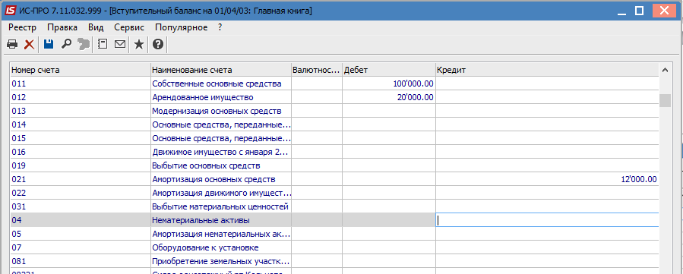

Рис 1. Вступительный баланс

При создании вступительного баланса остатки на консолидирующих счетах не вводятся. Вступительное сальдо на консолидирующем счете формируется из сальдо его субсчетов. По детальным синтетическим счетам без аналитического учета вводятся остатки по дебету или кредиту счета.
Для счетов, на которых открыт аналитический учет, вступительные остатки вводятся по каждой аналитической карточке. (На момент ввода вступительного баланса аналитический учет на бухгалтерском счете открывается заранее в общем справочнике План счетов). Остаток по синтетическому счету определяется расчетным путем как сумма остатков по аналитикам с учетом типа сальдо. Ввод остатков по аналитике для выбранного счета выполняется с использованием аналитической карточки. При отсутствии необходимой карточки она создается (Рис 2). Счета, на которых ведется аналитический учет, отражаются в реестре черным цветом.
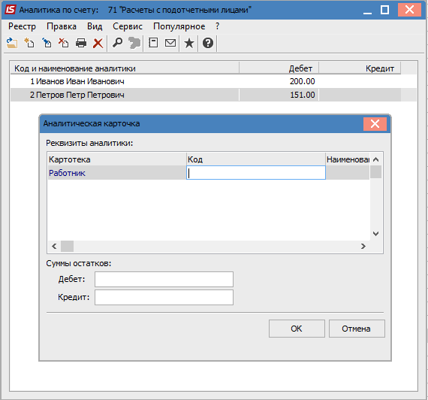

Рис 2. Ввод остатков по аналитическому счету

Для мультивалютных счетов остатки вводятся по каждой валюте. Устанавливается курсор в таблице окна на строку с необходимой валютой и вводится сумма остатка в валютном выражении в соответствующую колонку.
Для мультивалютных счетов перевод в национальную валюту осуществляется автоматически по курсу на дату, предшествующую дате ввода вступительного баланса. Например, если вступительный баланс вводится на 01/01/2014 г., то используется курс валют на 31/12/2013 г. Предполагается, что в предшествующем периоде переоценка валютных счетов была произведена.
Для изменения даты вступительного баланса выбирается пункт меню Реестр / Изменить дату вступительного баланса и в окне запроса указывается новый начальный период. После изменения даты суммы остатков, введенные ранее, не восстанавливаются.

- В случае изменения курса валют на дату, предшествующую дате ввода вступительного баланса, при ненулевых остатках на мультивалютных счетах корректируется эквивалент в национальной валюте путем подтверждения валютных остатков. Для этого устанавливается курсор в таблице диалогового окна на строку с необходимой валютой и подтверждается сумма в валютном выражении.

Модуль Главный журнал
Главный журнал предназначен для просмотра и редактирования хозяйственных операций. Хозяйственная операция кроме проводок содержит в себе ссылку на первичный документ (тип, дата, номер и внешний номер документа), данные изменения статуса (проведен или черновик, время и дата изменения статуса), данные о пользователе, который создал первичный документ, и пользователе, который создал и провел хозяйственную операцию. В Главный журнал операции с проводками передаются из модулей системы с помощью операции Провести документ. В Главном журнале отображается список хозяйственных операций, а также проводки, сформированные по каждой операции. Выбор периода производится в поле Период. Вид отображения выбирается в пункте меню Вид / Реестр операций / Реестр проводок. При выборе пункта меню Вид / Реестр операций в верхней части окна отображается Реестр хозяйственных операций, а в нижней части окна – Проводки по операции (Рис 3). При выборе пункта меню Вид / Реестр проводок отображается реестр проводок по операциям за выбранный период.
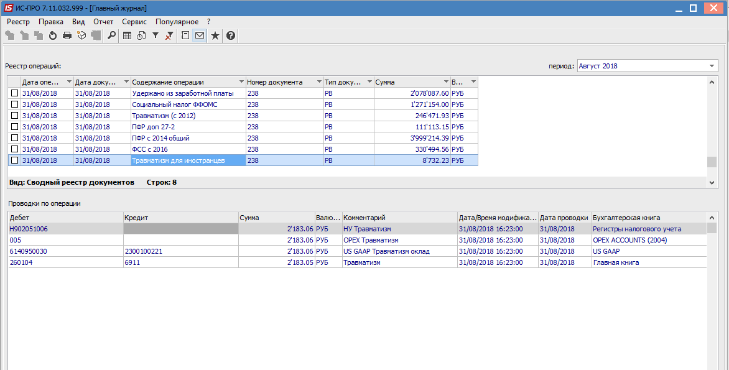

Рис 3. Экранная форма Главного журнала вид Реестр операций

По клавише Enter на операции появляется окно Информация об операции. Система предоставляет полную информацию о документе, на основании которого сформированы проводки, а также о пользователе, по инициативе которого проводки были отправлены в Главный журнал (Рис 4).
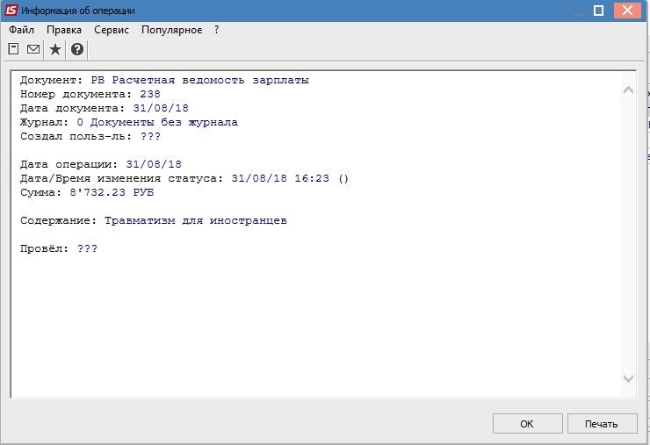

Рис 4. Окно информации об операции

При нажатии комбинации клавиш Ctrl + Enter находясь на операции открывается окно первичного документа или операции, на основании которых сформированы проводки.
Также Главный журнал предназначен для анализа проводок за учетный период, который выполняется по пункту меню Вид / Реестр проводок. Оба вида – Реестр операций и Реестр проводок – настраиваемые. Настройка нового вида или выбор настроенного ранее выполняется по пункту меню Вид / Виды реестра (см. Руководство пользователя Раздел 1 Общие сведения).
Список хозяйственных операций и соответствующих им проводок представляется как выборка записей за учетный период – месяц. Выбор записей другого учетного периода выполняется в поле За период.

Модуль Главная книга
Главный журнал содержит значительный объем информации. Для удобства работы в системе предусмотрена форма показа проводок – модуль Главная книга. Данный модуль предназначен для анализа бухгалтерских записей по выбранному синтетическому счету. Данные по счету сгруппированы по учетным периодам. Система рассчитывает итоговые обороты за период и текущее сальдо счета. Выбор счета производится по клавише F3 в поле Счет. При аналитическом счете перед реестром проводок показана аналитика. Список проводок представляет собой реестр проводок в корреспонденции с указанным счетом бухгалтерского учета, упорядоченный по датам выполнения операции. Реестр проводок – настраиваемый.
В окне авторизации операции с помощью клавиши Enter выводится Информация об операции, с помощью комбинации клавиш Ctrl + Enter система открывает первичный документ или операцию, на основании которого формируются проводки.
В поле Фильтр - валюта проводки производится выбор валюты из списка валют. Если в этом поле установлена валюта, то по ней отфильтровываются остатки и обороты (проводки в этой валюте). Если установлен фильтр по валюте, можно с помощью меню Вид выбрать в какой валюте показывать отобранные данные: в валюте учета или в валюте проводок (т. е. В иностранной валюте).
По умолчанию данные представлены в валюте учета (учетный баланс). Отображение данных в базовой иностранной валюте выполняется по пункту меню Вид / Валютный баланс.
При выборе пункта меню Вид / Валютный баланс (помесячно) суммы сальдо и оборотов пересчитываются в базовую валюту по курсу на дату конца каждого месяца учетного года. При выборе вида Валютный баланс - на дату конца учетного года.
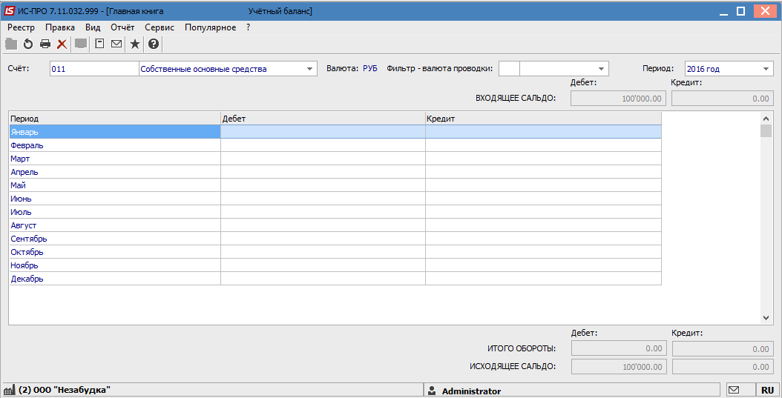

Рис 5. Главная книга

Модуль Оборотно-Сальдовый баланс
Данный модуль предназначен для анализа оборотов и сальдо по счетам за выбранный период. Выбор периода производится в поле Период. В поле книга производится выбор книг, созданных в справочнике План Счетов.
Оборотно-сальдовый баланс строится отдельно для балансовых и забалансовых счетов. Выбор типа счета производится по пункту меню Вид / Балансовые счета / Забалансовые счета.
Обороты показаны в целом по счету, а также по проводкам за период. Обороты и сальдо по счетам, на которых открыт аналитический учет, отображаются по аналитическим карточкам. Повторное применение клавиши Enter приводит к отображению списка проводок, на основании которых производились расчеты. Окно информации по каждой проводке также вызывается по клавише Enter. При использовании комбинации клавиш Ctrl + Enter в реестре проводок, отображается документ – основание или операция, по которой ведется аналитический учет.
По пункту меню Реестр / Рассчитать (комбинации клавиш Ctrl + P) запускается расчет ведомости. В подвале окна отображается состояние и параметры последнего расчета ведомости.
По умолчанию баланс всегда рассчитывается в валюте учета. Для расчета баланса в базовой иностранной валюте используется пункт меню Вид / Валютный баланс в окне Синтетические / Аналитические счета.
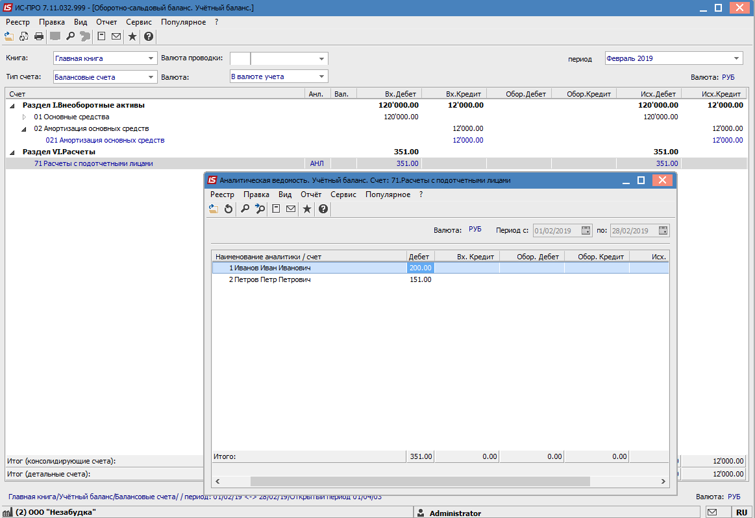

Рис 6. Оборотно-сальдовый баланс. Учетный баланс

Информацию об оборотах и сальдо по мультивалютным счетам получают по каждой валюте по пункту меню Реестр / В валютах (Alt + V). Для мультивалютных счетов, на которых ведется аналитический учет, просмотр в валюте осуществляется как в целом по счету, так и по каждой аналитической карточке отдельно.
В таблице окна В валютах в разрезе видов валют отображаются (Рис 7):
- в колонках Дата и Курс – дата и курс входящего и исходящего остатка;
- в колонках Дебет и Кредит – обороты, входящий и исходящий остатки в валюте проводок;
- в колонках Дебет и Кредит в валюте баланса - обороты, входящие и исходящие остатки в валюте учета;
- в колонках Дебет и Кредит по курсу валюты - входящий и исходящий остатки в валюте учета по курсу на дату (рассчитаны по формуле округление ({остаток в иностранной валюте * курс валюты}, точность учетной валюты)).
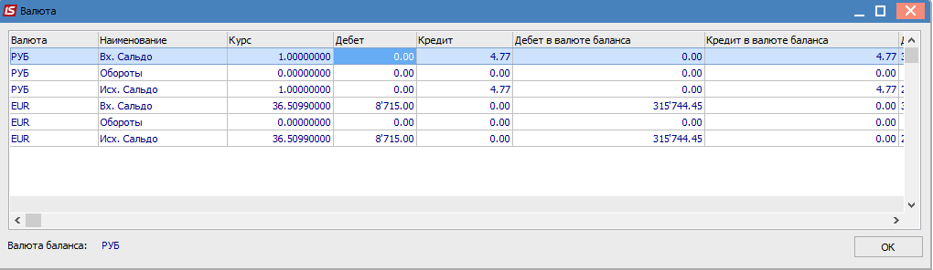

Рис 7. Окно Валюта

На закладке Обороты за период в окне Обороты в валютах по счету (пункт меню Реестр / В валютах) отражаются дебетовые и кредитовые обороты по счету в разрезе всех иностранных валют, а также в валюте учета, при наличии таковых (например, переоценка валютных остатков). В нижней части отражаются итоговые суммы в валюте учета.
На закладке Входящий / Исходящий остаток в окне Входящие (Исходящие) остатки в валютах по счету (пункт меню Реестр / В валютах) отражаются остатки на начало (конец) периода в разрезе всех иностранных валют. В нижней части отражаются итоговые суммы в валюте учета, которые представлены в виде двух полей, несущих разную смысловую нагрузку. В поле Сальдо отражаются остатки на счете в валюте учета по результатам хозяйственных операций. В поле Сальдо по курсу на дату отражаются валютные остатки в валюте учета по курсу на дату. При несовпадении значений этих полей (валютные остатки не соответствуют эквиваленту в национальной валюте по курсу на дату) проводится переоценка валютных остатков, в результате которой происходит выравнивание. При пересчете счетов за период расчета, по которым нет сальдо и оборотов, курсы не запрашиваются.
Если счет показан красным цветом, это означает, есть проблемы по счету. Либо тип счета неверный, либо сальдо не соответствуем типу счета.

Модуль Оборотные ведомости
Модуль предназначен для формирования произвольных журналов ордеров и различных ведомостей по счетам. Они могут быть одного из трех типов: по дебету, по кредиту и суммарный. В зависимости от типа в строках таблицы отображаются соответственно дебетуемые (кредитуемые) счета, в колонках – корреспондирующие счета. Список счетов настраивается произвольным образом для каждой ведомости. Помимо представленных стандартных оборотных ведомостей, создается произвольное количество дополнительных.
Период просмотра выбирается из списка в поле Период.
В поле Ведомость отражается список, из которого выбирается необходимая Оборотная ведомость. Там же осуществляется корректировка и настройка дополнительных ведомостей. Создание произвольной оборотной ведомости производится в окне Выбор оборотной ведомости. При создании новой записи в окне Свойства оборотной ведомости: заполняется поле Наименование, указывается Тип журнала:
- суммарный;
- по дебету;
- по кредиту.
И Бухгалтерская книга – выбирается из списка книг, созданных в модуле План счетов подсистемы Общие справочники.
Для типа суммарный ведомость строится по всем счетам выбранной бухгалтерской книги.
Для типа по дебету и по кредиту заполняются таблицы В дебет счетов и С кредита счетов. В режиме редактирования вызывается окно План счетов, в котором отмечаются и выбираются счета (Рис 8). 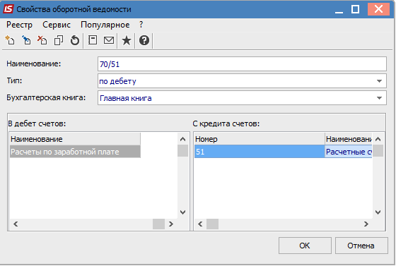

Рис 8. Настройка Оборотной ведомости

Пересечение строки с колонкой образует ячейку таблицы, которая содержит данные об итоговых оборотах за период по указанной корреспонденции счетов. По клавише Enter на выбранной ячейке таблицы отображается список проводок за период, на основании которых рассчитываются итоговые обороты. По клавише Enter появляется окно с реестром проводок. По каждой проводке в окне имеется полная информация о первичном документе, а также о пользователе, по инициативе которого проводка отправляется в модуль Главный журнал. Настройка вида реестра или выбор ранее настроенного выполняется по пункту меню Вид / Виды реестра (см. Руководство пользователя Раздел 1 Общие сведения).

Модуль Ведомости аналитического учета
Модуль предназначен для формирования произвольных ведомостей для анализа данных аналитического учета синтетических счетов за произвольный период.
В окне Выбор аналитической ведомости производиться выбор или создание аналитической ведомости. При создании ведомости в поле Наименование указывается произвольное название ведомости. В поле Картотека из списка выбирается существующая аналитическая картотека, реквизиты выбранной картотеки отражаются в таблице Выбор реквизитов. Создание аналитических картотек производится в подсистеме Общие справочники в модуле Аналитические картотеки. Возможно указание реквизитов аналитики без создания отдельной картотеки. В таблице Выбор реквизитов по клавише F4 открывается окно Настройка группировки реквизитов аналитики. Для выбора реквизитов аналитической ведомости производится копирование необходимых реквизитов из таблицы Реквизиты аналитики в таблицу Порядок группировки реквизитов. В таблице Порядок группировки реквизитов устанавливается произвольная группировка аналитических реквизитов (комбинация клавиш Ctrl + стрелка вверх / вниз) (Рис 9). Для исключения произвольного уровня из группировки ведомости необходимо установить на нем курсор и по клавише F8 уровень переносится из правого списка в левый.
В окне Аналитическая ведомость определяется форма вывода данных по синтетическим счетам: собрать данные по всем синтетическим счетам, к которым привязана задействованная в ведомости аналитическая картотека, или в виде выбора данных по конкретному счету. При варианте Выбрать данные по конкретным счетам в поле Счет обязательно выбирается счет из плана счетов. При установке параметра Развернутые остатки по аналитике остатки по счетам в разрезе аналитики не сворачивается.
Параметр Запрос дополнительных параметров дает возможность сформировать ведомость за произвольный период, с выбором по одной аналитической карточке или по задаваемым реквизитам аналитики.
При включении параметра Вид ОСБ ведомость выдается в форме Оборотно-сальдовой ведомости (аналогичная форме оборотно-сальдового баланса). Задание остальных параметров ведомости осуществляется как в стандартной ведомости аналитического учета.
При выборе параметра Вид ОСБ стают доступными пункты настройки: Собрать данные по всем не аналитическим счетам и Выбрать данные по конкретным не аналитическим счетам с полем выбора списка счетов из справочника План счетов. По умолчанию, установлен признак Выбрать данные по конкретным не аналитическим счетам с пустым полем списка. В этом случае, ведомость формируется только по аналитическим счетам. Если этот список счетов заполнен, то к данным по аналитическим счетам в ведомости добавляются данные по выбранным не аналитическим счетам. Если установлен признак Собрать данные по всем не аналитическим счетам, то в ведомости кроме данных по аналитическим счетам будут добавлены данные по всем не аналитическим счетам. В ведомости реализован только просмотр сальдо и оборотов по не аналитическим счетам.
При необходимости можно сформировать ведомость с параметром Вид ОСБ без указания параметра конкретной аналитической картотеки или выбора аналитических реквизитов. Фактически, такая ведомость с включенными параметрами Собрать данные по всем синтетическим счетам, к которым привязана картотека и Собрать данные по всем неаналитическим счетам формирует Оборотно-сальдовый баланс.
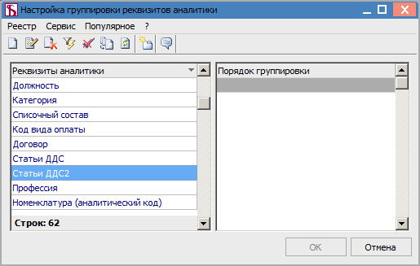
Рис 9. Настройка группировки аналитических реквизитов

Экранная форма ведомости аналитического учета представлена в виде колонок: Входящий остаток, Обороты за период и Исходящий остаток, а также строки с информацией об итоговых суммах входящих и исходящих сальдо и оборотов по ведомости (Рис 10).
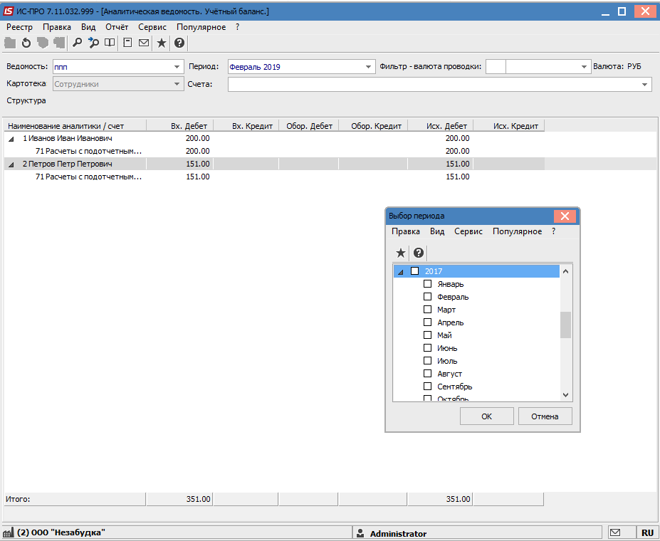

Рис 10. Ведомость аналитического учета

Ведомость представлена в виде совокупности аналитических карточек задействованных в ведомости аналитической картотеки. Данные по остаткам и оборотам собираются и детализируются с синтетических счетов, к которым привязана аналитическая картотека.
С помощью пункта меню Правка / Дополнительные параметры, открывается окно, в котором указываются параметры формирования экранной формы ведомости:
- Произвольный диапазон дат;
- Задается значения реквизитов карточек.
При установке параметра Запрос дополнительных параметров перед формированием экранной формы будет всегда выводиться окно запроса Дополнительные параметры.
По пункту меню Вид / Основной вид (Alt + 1) и Вид / XML реестр (Alt + 2) осуществляется переключение вида просмотра ведомости стандартного типа. Во втором случае в реестре вида по умолчанию реквизиты аналитики на всех уровнях и бухгалтерский счет разворачиваются в одной записи реестра вместе с сальдо и оборотами по ней.
Настройка вида или выбор ранее настроенного выполняется по пункту меню Вид / Виды реестра (см. Руководство пользователя Раздел 1 Общие сведения).

- Если под пользователем Администратор установить для конкретной ведомости вид реестра по умолчанию (системный или пользовательский), то для остальных пользователей с ролью отличной от роли Администратора, у которых раннее не был установлен свой реестр для этой ведомости, по умолчанию будет загружаться реестр, указанный администратором.

По пункту меню Вид / Способ задания дат (период/календарь) выбирается отчетный период. Окно выбора периода имеет три текущих представления (год/месяц, год/полугодие/месяц, год/полугодие/квартал/месяц).
Обороты для выбранной аналитической карточки отражаются в целом по синтетическим счетам, а также в разрезе проводок за период. Просмотр детальных данных осуществляется по клавише Enter. Так же, как в модулях Главная книга, Главный журнал и Оборотно-сальдовый баланс по каждой проводке с помощью клавиши Enter выводится Информация об операции, с помощью комбинации клавиш Ctrl + Enter система открывает первичный документ или операцию, на основании которого формируются проводки.

Модуль Бухгалтерская справка Ф-1
С помощью документа бухгалтерской справки оформляются различные хозяйственные операции, которые не отражаются специальными первичными документами:
- закрытие счетов в конце месяца, формирование заключительных годовых оборотов по финансовому результату в бюджетной организации;
- бухгалтерские операции сторно;
- распределение производственных затрат;
- начисление курсовой разницы по валютным бухгалтерским счетам в конце учетного периода (месяца, квартала);
- импорт проводок из других внешних систем или для консолидации данных нескольких предприятий.
Справки отображаются в разрезе журналов и групп операций, созданных в модуле Настройка, и при включении дополнительных параметров,- в разрезе типов проводок (Плановая / Фактическая параметр Формирование плановых проводок) и бухгалтерских книг (параметр Раздельное формирование проводок в разные бухгалтерские книги).
Для создания бухгалтерской справки в поле Группа операций выбирается тип операции и создается по пункту меню Реестр / Создать. Открывается окно ввода документа Бухгалтерская справка, в котором заполняются поля основных реквизитов (Дата, Номер, Внешний номер, Центр ответственности, Валюта, Сумма, Назначение), и таблица проводок. Таблица проводок формируется вручную с помощью клавишей Ins (создать запись), F8 (удалить), Enter (открыть для редактирования), или автоматически после выбора в поле Операция типовой операции (см. в документе Руководство пользователя Глава 1 Общие сведения). Групповое формирование проводок по указанной типовой операции для отмеченных документов осуществляется по пункту меню Реестр / Групповая операция. Для удобства просмотра и редактирования документа большим количеством проводок открывается дополнительное окно Проводки по документу по пункту меню Правка / Показать все проводки (см. Рис 11).
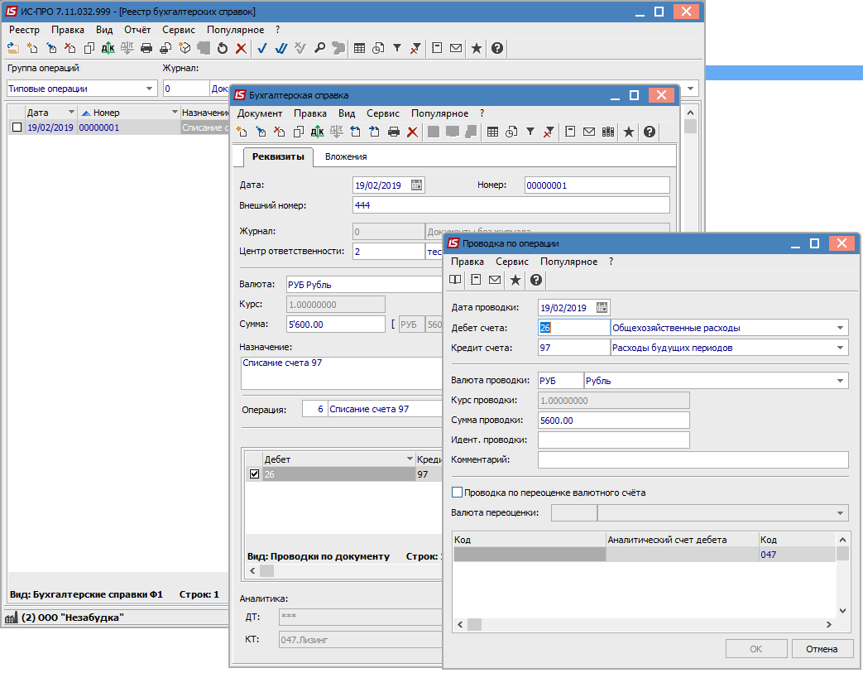

Рис 11. Бухгалтерская справка Ф-1

Поле Пользователь в каждой записи проводки в документах Бухгалтерские справки служит для отслеживания изменений в документе, в нем хранится информация о пользователе создавшем/изменившем проводку.
Перемещение отмеченных документов по журналам производится по пункту меню Реестр / Переместить в журнал. Для автоматического проведения проводок в Главную книгу после создания документа устанавливается отметка в пункте меню Реестр / Автоматическая отправка. Документ проводится в Главный журнал по пункту меню Реестр / Провести документ (комбинация клавиш Alt + P) и отзывается по пункту меню Реестр / Отозвать документ (комбинация клавиш Alt + R).
На закладке Вложение прикрепляются файлы к текущей бухгалтерской справке.

Модуль Бухгалтерская справка Ф-2
Реестр для документов Бухгалтерская справка Ф1 и Бухгалтерская справка Ф2 общий. Отличие Бухгалтерская справка Ф2 от Ф1 в наличии дополнительных полей для учета бухгалтерской справки в картотеке взаиморасчетов контрагентов: Дебитор (плательщик) и Кредитор (получатель), которые заполняются из системных справочников Сотрудник / Контрагент, и параметра Учитывать в картотеке взаиморасчетов.

Модуль Управление учетными периодами
Модуль Управление учетными периодами предназначен для закрытия расчетного периода Главной книги. В закрытом периоде запрещено редактирование, отзыв и проведение проводок.
Отчетным периодом в системе является месяц. Система предоставляет возможность закрывать учетные периоды. Закрытый учетный период характеризуется следующими свойствами:
Обороты и сальдо по счетам не модифицируются.
Документы, проведенные в периоде, не модифицируются.
Формирование или удаление проводок запрещается.
Изменение даты вступительного баланса и его корректировка запрещается.
Для закрытия периода в модуль Управление учетными периодами используется кнопка Закрыть период. Производится контрольный расчет оборотов и сальдо по всем счетам, запрещается проведенные документы для модификации, рассчитываются и записываются остатки по счетам на начало следующего периода.

- В случае необходимости модификации данных закрытого периода повторно открывают период по кнопке Открыть период.

В программе есть возможность закрытия и открытие нескольких учетных периодов одновременно, для этого необходимо в поле (слева от кнопки Закрыть период) указать период. В результате одновременно закрывается диапазон периодов от первого открытого до указанного (включительно). Периоды открываются от последнего закрытого по период, на который установлен курсор (включительно).

Переоценка валютных счетов
В системе остатки по каждому виду валют поддерживаются по тем счетам, которые записаны в Рабочем плане счетов как мультивалютные. При мультивалютном учете, в конце учетного периода остатки по счету переоцениваются в соответствии с курсами валют на дату переоценки. При этом возникают положительные и отрицательные курсовые разницы, которые относятся на соответствующие счета бухгалтерского учета.
Автоматически контролируется балансовая стоимость средств в иностранной валюте и рассчитывается курсовая разница. Текущие суммы курсовой разницы по мультивалютным счетам отображаются в таблице остатков по каждому виду валют (например, Оборотно – сальдовый баланс по пункту меню Реестр / В валютах).
При этом возникают некоторые особенности настройки мультивалютных счетов и операций.
При определении счетов, на которые относятся положительные и отрицательные курсовые разницы, используются следующие настройки:
В подсистеме Общие справочники / План счетов закладка Счет, в полях Счета для курсовой разницы (положительной /отрицательной) и их аналитики, указываются счета бухгалтерского учета и аналитические карточки, на которые относятся курсовые разницы при автоматической переоценке конкретного валютного счета с помощью специальной функции OSB_CURBAL (пример см. ниже).
Для мультивалютного счета устанавливается признак Статья баланса: Монетарная (по умолчанию) или Немонетарная. При выборе Немонетарной статьи нужно указать в поле Переоценивать валютный остаток одно значение из списка: по дебету / по кредиту / не переоценивать. Заданные параметры определяют работу функции переоценки валютных счетов (OSB_CURBAL):
- для счета монетарной статьи рассчитывается курсовая разница без условий;
- для счета немонетарных статей курсовые разницы насчитываются только на остатки по дебету, или только по кредиту, или курсовые разницы вообще не рассчитываются.
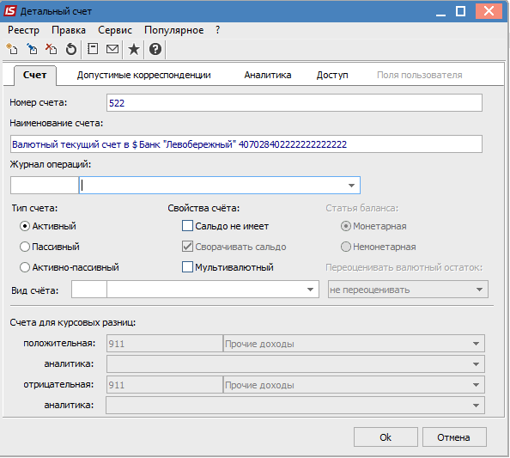

Рис 12. Окно Детальный счет

Операция переоценки валютных счетов документально оформляется бухгалтерской справкой. Типовая операция настраивается программным способом.
Для выполнения переоценки создается бухгалтерская справка и в поле Операция из списка операций выбирается операция переоценку валютных средств. Формируются отдельно проводки переоценки на каждый валютный счет и аналитическую карточку, а также формируются проводки в разрезе валют остатков.
При отсутствии курса иностранной валюты на дату переоценки, предлагается ввести курс валюты, не выходя из модуля.
Сформированные проводки доступны для просмотра, корректировки и удаления, пока документ не проведен. В течение расчетного периода переоценка проводиться произвольное количество раз. Каждая последующая переоценка проводиться по проводкам после даты предыдущей переоценки по каждому счету автоматически.
В окне редактирования проводок после установки признака Проводка по переоценке обязательное для заполнения есть поле Валюта переоценки, значение которого выбирается из справочника Виды валют.

Примеры типовых операций с использованием переоценочных функций
Переоценочные проводки формируются в конце каждого отчетного периода (месяца) в подсистеме Главная книга, в модуле Бухгалтерские справки. Создается документ Бухгалтерская справка, проводки вводятся двумя способами:
- автоматически с помощью типовой операции, которая запускаются после выбора в поле Операция из списка;
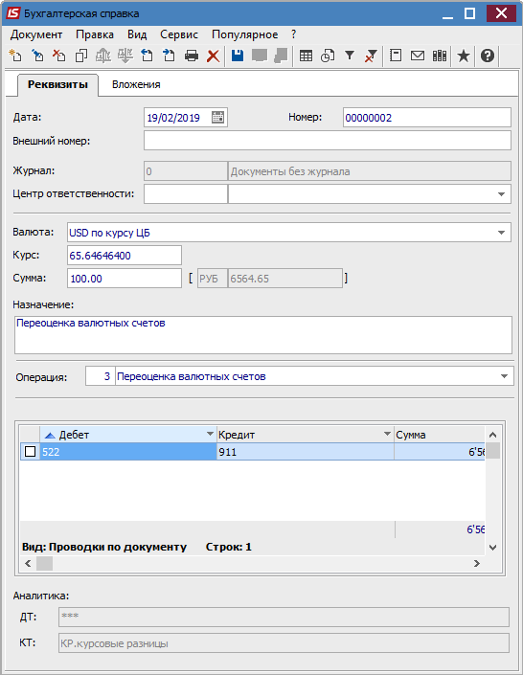

Рис 13. Бухгалтерская справка

Переоценочные проводки выделяются зеленым цветом. Необходимо отметить параметр Проводка по переоценке валютного счета и в поле Валюта переоценки выбрать необходимую валюту.
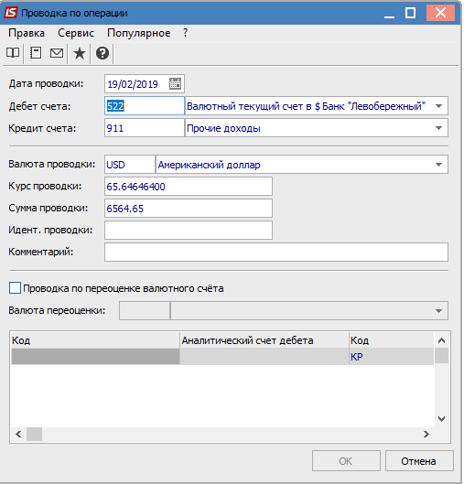

Рис 14. Окно Проводка по операции

- проводки вводятся вручную в таблицу проводок документа Бухгалтерская справка (Рис 11).

Настройка основной типовой операции для переоценки валютных счетов
В подсистеме Главная книга в модуле Настройка на закладке Проводки по пункту меню Реестр / Создать / Группу типовых операций. Добавить новую типовую операцию (код и наименование ввести вручную), выбрать программный способ задания проводок. По клавише Редактор открыть окно, в котором ввести программу call OSB_CURBAL() (Рис 15).
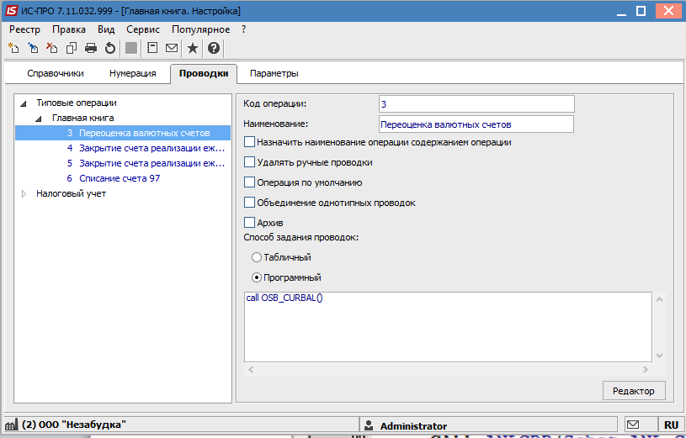

Рис 15. Настройка типовой операции

С помощью данной типовой операции формируются переоценочные проводки по всем валютным счетам, у которых в справочнике План счетов заведены поля Счета положительной / отрицательной курсовой разницы на дату документа Бухгалтерской справки.
Дополнительно есть функция расчёта суммы курсовой разницы по указанному валютному счёту, аналитике и валюте на дату (OSB_DIF_RATE).

Пример программной типовой операции:
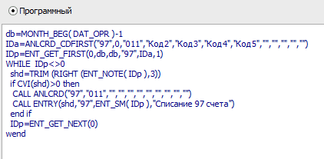

Рис 16. Программа операции

Режимы просмотра данных
Система позволяет просматривать и анализировать данные бухгалтерского учета не только в учетной валюте, но и в базовой иностранной валюте, определенной в модуле Карточка предприятия подсистемы Общие справочники в соответствующих полях. Смена валюты просмотра производится путем переключения в пункте меню Вид / Учетный (Валютный) баланс соответствующих режимов в модулях Главная книга, Оборотно – сальдовый баланс и Ведомости аналитического учета, а в печатных формах – посредством установки дополнительного параметра – выбор валюты выходной формы.
Перевод в базовую иностранную валюту данных по остаткам и оборотам бухгалтерских счетов, не объявленных в системе мультивалютными, происходит по следующей схеме:
- Вступительные остатки по счетам переводятся в базовую иностранную валюту по курсу этой валюты на дату вступительного баланса.
- Обороты по счетам переводятся в базовую иностранную валюту по курсу этой валюты на дату хозяйственных операций.
- Итоговые исходящие остатки по счетам в базовой иностранной валюте являются результатом суммы вышеуказанных слагаемых.
Переключение режима просмотра данных в модулях Главная книга, Оборотно – сальдовый баланс и Ведомости аналитического учета выполняется в пункте меню Вид и устанавливается отметка в соответствующем поле:
- Учетный баланс – режим просмотра данных в валюте учета.
- Валютный баланс – режим просмотра данных в базовой иностранной валюте.
Название установленного режима отображается в информационной строке, код валюты просмотра – в поле ИТОГО.
Обороты показываются в целом по синтетическим счетам, а также в разрезе проводок за период. Просмотр реестра проводок выполняется по клавише Enter на закладке Обороты за период окна Проводки по счету на нужном счете. Для того, чтобы данные по проводкам были показаны в валюте, соответствующей установленному режиму просмотра, необходимо в настройке вида реестра установить дополнительные реквизиты. Для этого, находясь в реестре проводок по счету, установить реквизиты: Дебет в валюте баланса и Кредит в валюте баланса.
В результате отредактированный вид реестра проводок позволит просматривать данные по проводкам в учетной валюте (валюте баланса) или в базовой иностранной валюте, в зависимости от установленного режима просмотра. Код валюты отображается в полях Итого по дебету и Итого по кредиту окна Проводки по счету закладки Обороты за период.
В печатных формах смена валюты просмотра производится путем ввода дополнительного параметра в окне запроса перед формированием отчета. Для того, чтобы получить отчет в базовой иностранной валюте, в окне запроса на ввод параметров отчета устанавливается отметка в поле Показ сумм в базовой валюте. При отсутствии отметки в этом поле отчет выводится в учетной валюте. Наименование режима отображается в заголовке сформированного отчета. При формировании отчета в модулях Главная книга, Оборотно-сальдовый баланс и Ведомости аналитического учета, отметка Показ сумм в базовой валюте, устанавливается по умолчанию в зависимости от текущего режима просмотра данных.

Модуль Регламентированная отчетность
Модуль предназначен для настройки пользователем бухгалтерской и другой регламентированной законодательством отчетности.
Для регламентированной законодательством отчетности система содержит шаблоны настроек, на основе которых можно сформировать пользовательские шаблоны, согласно бухгалтерским настройкам текущей базы. В шаблоне настройки формы возможно произвольное редактирование строк и колонок, указываются параметры расчета ячейки формы (такие как: получение за указанный расчетный период входящего и исходящего сальдо по счету/аналитике счета; дебетовых и кредитовых оборотов по счету/аналитике счета, использование значение произвольной ячейки любого шаблона, итоговых сумм). Другой основной функциональной возможностью модуля является создание архива расчетов для каждой формы отчетности в разрезе учетных периодов, с сохранением всех корректировок (в т. ч. и ручных корректировок).
В параметрах расчета ячейки при установке отметки в поле Развернуть аналитику на уровне с возможностью указать необходимый уровень (1…10), позволяет формировать отчеты с развернутыми данными аналитики определенного уровня.
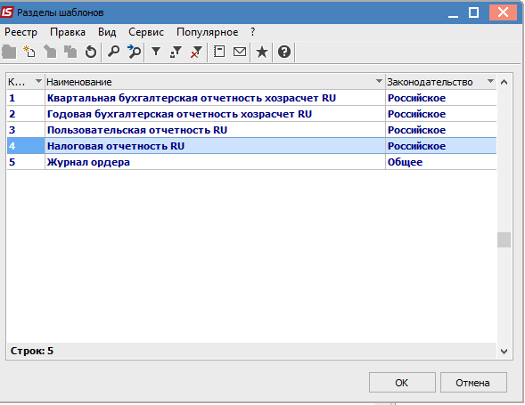

Рис 17. Регламентированная отчетность

В модуле Доступ к данным Главной книги на закладке Журналы определяется разграничения доступа пользователям к настойке шаблонов отчетов при настройке параметра Настройка отчетности гл. книги и при настройке параметра Расчетная отчетность гл. книги определяется формирования расчетных данных по ним.
В поле Разделы шаблонов отображаются разделы шаблонов, которые заполняются путем выбора из списка системных разделов. Для отображения шаблонов всех разделов нужно очистить клавишей Пробел поле Раздел шаблонов.
В поле Журнал выбирается журнал для шаблона отчета и расчетов по нему. Новые пользовательские журналы добавляются в модуле Настройка на закладке Справочники / Журналы.

- Шаблоны настроек форм представлены в двух видах: Системные и Пользовательские. Шаблоны настроек системного вида обновляются с установкой пакета обновлений, аналогично шаблонам отчетов. По системным шаблонам нельзя делать расчеты, они не редактируются. Эти шаблоны являются образцами, на основе которых можно породить пользовательские шаблоны для модификации согласно текущим бухгалтерским настройкам.

Новый шаблон настройки форм создается по клавише Ins или пункту меню Реестр / Создать. В появившемся окне Шаблоны настройки форм заполняются следующие поля:
- Код шаблона – уникальное ключевое поле для экспорта / импорта шаблонов;
- Код формы – указывается произвольный код;
- Наименование – указывается наименование шаблона настройки форм;
- Статус – выбирается один из вариантов – Действителен или Архив;
- Тип – Пользовательский (по умолчанию);
- Примечание.
По пункту меню Реестр / Копировать или клавише F5 создается копия существующего шаблона настройки отчетности. После этого с помощью клавиши Enter открывается окно Шаблон настройки формы (Рис 18), в котором производятся необходимые настройки.

- После создания пользовательского шаблона на основании системного обязательно нужно откорректировать записи ячеек, выделенные красным цветом. Это означает, что используемые в параметрах ячейки счета или аналитические реквизиты отсутствуют в текущей бухгалтерской настройке.

По пункту меню Реестр / Переместить в раздел или клавише Ctrl + Q осуществляется перемещение шаблона из одного раздела в другой.
По пункту меню Реестр / Создать группу / Строку текущего уровня / Строку подчиненного уровня / Колонку создаются необходимые элементы. При создании строки указывается ее тип: Детальная или Расчетная. Для редактирования и удаления колонки используется пункт меню Правка / Редактор колонок. При добавлении колонки можно установить тип Расчетная.

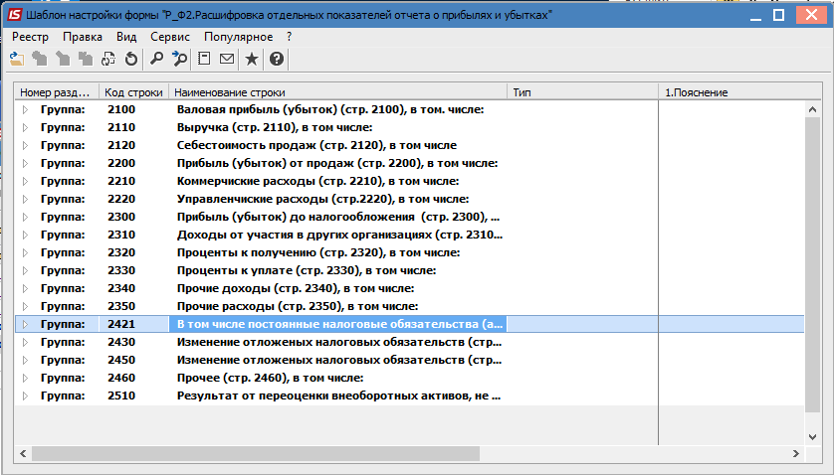
Рис 18. Окно Шаблон настройки формы

В ячейке шаблона (пересечение колонки и строки) с помощью клавиши Enter открывается окно Параметры расчета ячейки в котором по пункту меню Реестр/Открыть открывается окно Параметры расчета ячейки, где проводится настройка параметров расчета ячеек.
Ячейки шаблона формы расчетной и детальной строки (колонки) настраиваются по разным типам оборотов.
В настройке Параметров расчета ячейки для типов Оборот по дебету и Оборот по кредиту для фильтрации данных используется параметр Индент. проводки, который заполняется вручную.
Для ввода примечаний в ячейку детального типа необходимо в окне Параметры расчета ячейки в поле Тип оборотов выбрать ZS Строковое значение. Строка вводится в поле Значение расчета формы или шаблона. В последнем случае при создании первоначального расчета поле Значение заполняется из шаблона. Значение модифицируется и сохраняется в рамках одного расчета.
Тип оборотов заполняется из списка следующих значений (заполняется только для типа строки детальная):
- BD – входящее сальдо по дебету счета;
- BK – входящее сальдо по кредиту счета;
- ED – исходящее сальдо по дебету счета;
- EK – исходящее сальдо по кредиту счета;
- OD – обороты по дебету счета;
- OK – обороты по дебету счета;
- ZN – ручное значение.
В полях Счет и Корр. счет выбираются из справочника План счета детальные и консолидирующие счета. В полях Аналитика Счета и Аналитика кор. счета расчета ячейки задаются значения кодов реквизитов аналитики по аналитической картотеки указанных счетов. Поле Сумма – это числовая константа, которая заполняется только для типа оборотов ZN. В поле Минус устанавливается отметка, если значение нужно отнять, а в поле Только положительное знач. – ячейка может принимать только положительное значение.
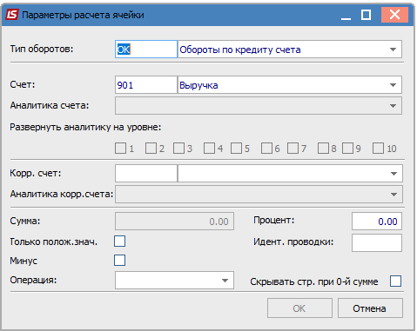

Рис 19. Окно Параметры расчета ячейки детальной строки

Для типа строки (колонки, группы) расчетная:
- Str - значение произвольной ячейки любого шаблона.
Шаблон, Колонка и Код строки выбираются из настроек пользовательских шаблонов или вводится вручную для типа оборотов Str.
В поле Процент устанавливается процент от общей суммы ячейки. Если поле Процент заполнено, то сумма формируется, как процент от суммы значения, полученного по типу оборотов записи (кроме типа для ручного значения ZN). В поле Процент вводится процент с точностью до 2х знаков после запятой.
Значения, откорректированные вручную в форме расчета, отображаются зеленым цветом.
Для типа строки (колонки, группы) расчетная (Str - значение произвольной ячейки любого шаблона) указываются:
- Тип оборотов – Str;
- Шаблон;
- Колонка;
- Код строки;
- Смещение начала периода (за предыдущий период) – используется для расчетов, если необходимо сравнивать данные за несколько периодов. Периоды настраиваются:
  - Тип – месяц, квартал, полугодие, год;
  - Величина смещения – указывается количество периодов смещения (-1 до -12);
  - Период расчета – месяц, квартал, полугодие, год, 1-4 кварталы, 1-2 полугодие, 1-12 месяца.
Пример даты, за которую будут браться данные после настройки показывается в Результат смещения от текущей даты (пример).
Остальные поля заполняются, как и детальные сроки.
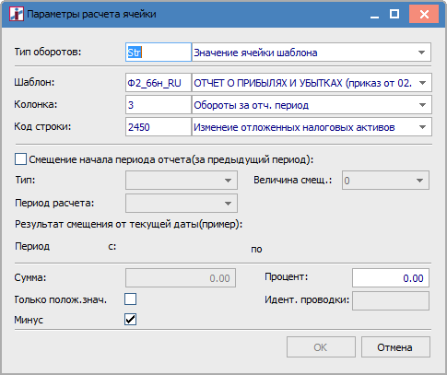
Рис 20. Окно Параметры расчета ячейки расчетной строки/колонки/группы

При необходимости производится экспорт/импорт пользовательского шаблона настроек формы. Для этого необходимо:
- В базе-источнике установить курсор на экспортируемом шаблоне в реестре. Выбрать пункт меню Реестр / Экспорт (комбинация клавиш Alt + E). Указать произвольный каталог на локальном диске;
- В базе-источнике выбрать пункт меню Реестр / Импорт (комбинация клавиш Alt + I). Указать файл архива настройки шаблона (пример, RGOTCH_20110329). Далее откроется окно с реквизитами импортируемого шаблона.
После настройки шаблона в реестре расчетов форм отчетности создаются и рассчитываются данные для форм отчетности по указанным параметрам расчета. По пункту меню Реестр / Создать или клавише Ins открывается окно Создание расчета, в котором заполняются поля Период расчета, Тип баланса (Учетный / Валютный), Номер отчета, Примечание. В результате будет создана группа Расчета, с первой записью - Первичный расчет.
Если в окне Создания расчета установить параметр Подневной расчет, то отчеты будут формироваться с детализацией по дням проводок. Пример такого отчета - 372 FR Произвольная форма отчетности c подневным расчетом.
Если предприятие ведет централизованный учет, то существует возможность создать консолидированный расчет. Расчет консолидированный формы производится на том же шаблоне, но в ячейки отображаются суммы из расчетов подчинённых структурных единиц. Консолидированный расчет может производить только тот пользователь у которого в подсистеме Главная книга в модуле Доступ к данным установлен параметр Создание консолидированного расчета и установлен режим Консолидация.
Открыть для просмотра текущие данные расчета можно с помощью клавиши Enter, предварительно установив курсор на последней записи в группе расчета, или с помощью комбинации клавиш Ctrl + Enter, предварительно установив курсор на группу расчета.
В результате открывается окно Расчет формы для просмотра рассчитанных данных отчета формы.
В ячейке расчета формы (пересечение колонки и строки) с помощью клавиши Enter открывается окно разъяснения расчетной суммы.
Просмотр расчета и шаблона разрешен одновременно несколькими пользователями, а редактировать – имеет право только один пользователь.
Корректировку суммовых данных форм отчетности после расчета можно осуществить одним из двух способов:
- 1й способ. С помощью клавиши Создать (Ins) на записи предыдущей редакции расчета. В результате выполнения операции или создается новая запись в таблице расчетов типа Перерасчет (при этом автоматически пересчитываются данные по настройке шаблона без учета сумм внесенных вручную в предыдущих корректировках), или выдается сообщение: Данные не изменились, корректировка не создана!
- 2й способ. Необходимо зайти внутрь последней по порядку записи в группе расчета и вручную откорректировать данные ячейки детальной строки. При выходе из записи, после такого редактирования расчета типа Первичный и Перерасчет, автоматически создается новая запись группы расчета – Корректировка, где сохраняются данные ручной модификации и новые расчетные суммы. При ручном изменении последней записи расчета типа Корректировка по запросу Сохранить изменения в текущую корректировку? можно сохранить новые данные в текущей записи или создать новую запись типа Корректировка.
По пункту меню Реестр / Статус или комбинации клавиш Alt + S изменяется статус для всей группы расчета, или по диапазону от текущей записи до первой (последней) записи по расчету.
В реестре расчетов по шаблону по пункту меню Реестр / Пересчитать осуществляется перерасчет существующей таблицы. В результате перерасчета удаляются все промежуточные расчеты и корректировки. Полностью переформируется расчет (как при создании) и остается только первичный расчет. Если в расчете есть хоть одна запись закрытого статуса, то пункт меню Реестр / Пересчитать не активный.
Разрешено только удаление последней записи в группе расчета, или всю группу расчета, если она не содержит закрытых записей.
В окне Параметры расчета ячейки меню для типа оборотов дебета и кредита по комбинации клавиш Ctrl + Enter открывается окно Детализации сумм расчета, в котором отображается реестр проводок оборота. При использовании комбинации клавиш Ctrl + Enter в реестре проводок, отображается документ – основание или операция.
Существует возможность просмотра информации о редактировании шаблона. Вывод протокола по конкретному шаблону: Shift + F10. Вывод протокола по всем шаблонам: Alt + F10.

Модуль Мемориальные ордера
Модуль предназначен для формирования мемориальных ордеров и книги Журнал-Главная для учета в бюджетных организациях.
После входа в модуль открывается окно Выбор Мемориального ордера. В этом окне в разрезе бухгалтерских книг формируются списки ордеров, и первой записью есть Журнал-Главная для создания электронной формы этой книги.
Операции редактирования, добавления и удаления записи мемориального ордера вызываются в окне Выбора мемориального окна с помощью стандартных горячих клавиш (меню и значков). В этом же окне, отсортировав записи по колонке Очередность, при необходимости, вызывается операция изменения очередности с помощью комбинации клавиш Ctrl + стрелки или по пункту меню Реестр / Перенумеровать ордера обновить порядковые номера ордеров. Последним ордером по порядку обязательно должен быть сводный мемориальный ордер, в который попадают проводки, которые не вошли ни в один из предыдущих ордеров.
Создание мемориального ордера проводиться по клавиша Ins. После чего выполняется настройка отображения информации по мемориальным ордерам. Указывается очередность (автоматически), задаются номер и наименование мемориального ордера и параметры:
- параметр Сводный ордер;
- параметр Счета ордера;
- параметр Счета вторых записей.
Если параметр Сводный ордер не используется, в таблице Основные счета ордера задаются счета учета для Мемориального ордера, которые выбираются из Плана счетов.
При использовании параметра Счета вторых записей, указываются счета учета для Вторых записей.
Если параметр Счета вторых записей не используется (по умолчанию), то на закладке Вторые записи отражаются все проводки операций по ордеру, где нет корреспонденции с основным счетом ордера.
При использовании параметра Счета вторых записей, при этом список счетов вторых записей не заполнен, то по ордеру не формируются Вторые записи.
Также указываются параметры:
- Обороты
- По дебету
- По кредиту
- По дебету и кредиту
- Группировать
- По счетам
- По датам
- По аналитикам
- Проводки из предыдущих ордеров
- Включать в ордер и итог
- Включать в ордер, не включать в итог по ордеру
- Не включать в ордер и итог.
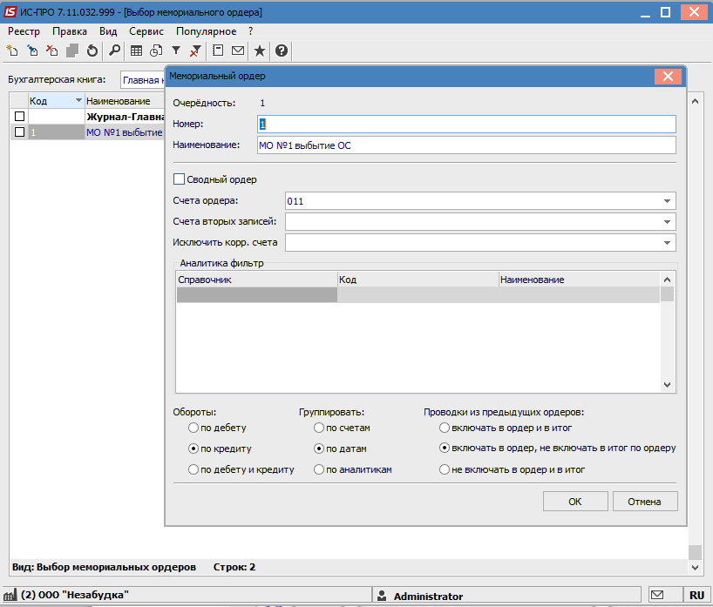

Рис 21. Окно выбора и настройки мемориальных ордеров.

После выбора ордера задается период формирования; в результате открывается окно отображения для просмотра электронной формы и печатей отчетов (в этом же окне можно выбрать другой ордер и сформировать его в рамках заданного ранее периода и бухгалтерской книги). В электронной форме Мемориального ордера на закладке Входящие остатки колонки закладок Обороты Дебет, Обороты Кредит, Вторые записи выделены цветной заливкой. Колонка Исходящие остатки – фиктивные, предназначены для быстрого перехода к первой колонке соответствующей закладки; итоговые колонки оборотов по дебету и кредиту вынесены вправо. В окне формы Мемориального ордера по пункту меню Вид ордера / Мемориальный ордер - ордер отображается стандартным образом. При выборе пункта меню Вид ордера / Журнал-Главная - ордер отображается как ранее при просмотре из модуля Журнал-Главная.
При формировании электронных форм ордеров по аналитики счетов, в списке аналитических карточек не показываются, незадействованные в остатках и оборотах ордера, пустые карточки.
Пересечение строки с колонкой в мемориальном ордере образует ячейку таблицы, которая содержит данные об итоговых оборотах за период по указанной корреспонденции счетов. По клавише Enter на выбранной ячейке таблицы отображается список проводок за период, на основании которых рассчитываются итоговые обороты. С помощью клавиши Enter появляется окно авторизации Информация об операции, где указывается полная информация о первичном документе, а также о пользователе, по инициативе которого проводка отправляется в модуль Главный журнал, с помощью комбинации клавиш Ctrl + Enter система открывает первичный документ или операцию, на основании которого формируются проводки.
Книга Журнал – Главная формируется на основании мемориальных ордеров, за указанный пользователем период.

Модуль Отчеты

Общие сведения
В модуле собраны общесистемные синтетические и аналитические отчеты, а также внешняя отчетность. Доступ к отчетам имеется не только в данном модуле. В модулях Главный журнал, Главная книга, Бухгалтерские журналы, Оборотно-сальдовый баланс доступен произвольный отчет из пункта Отчеты. В каждом из вышеназванных модулей формируется меню путем выбора из общего перечня, представленного в Отчетах, в зависимости от назначения меню (см. Руководство администратора).

Счета-фактуры

Характеристика модуля
Подсистема Книга покупок/продаж предназначена для ведения журналов счетов-фактур, книги покупок и книги продаж. Подсистема интегрирована с подсистемами учета Денежных средств и Логистикой. Функциональные возможности подсистемы позволяют производить записи по авансовым платежам, частичной оплате или отгрузке по счетам-фактурам, предусмотрены возможности регистрации счета-фактуры по бартерным сделкам, формирование общего счета – фактуры за произвольный период.

Структура подсистемы
В состав подсистемы входят следующие модули:
- Настройка – обязательная предварительная операция, которую необходимо произвести перед началом работы с подсистемой.
- Доступ к данным – модуль настройки доступа к журналам документов.
- Счета-фактуры на покупку – модуль ведения реестра счетов-фактур поставщиков.
- Книга покупок – модуль ведения книги покупок.
- Счета-фактуры на продажу – модуль ведет реестр счетов-фактур на продажу и по предоплате.
- Книга продаж – модуль ведения книги продаж.
- Журнал учета хозяйственных операций – модуль дает дополнительную возможность для бухгалтерской обработки (контировки) записей по книге покупок и книге продаж.
- Отчеты – модуль предназначен для формирования различных отчетных форм по реестрам счетов-фактур и книг покупок и продаж.

Модуль Настройка

Закладка Справочники
Справочник Калькуляция позволяет рассчитать калькуляцию счетов-фактур на покупку и продажу. Калькуляция счетов и накладных не работает при формировании строк счета-фактуры. Если есть необходимость изменить стандартный алгоритм формирования счета-фактуры, следует написать программу калькуляции в модуле Настройка счетов-фактур.
В справочнике Журналы создаются необходимые журналы документов по следующим документам:
- Счет-фактура на продажу
- Счет-фактура на покупку
- Запись книги продаж
- Запись книги покупок
Количество создаваемых журналов неограниченно.
В справочнике Налоговые периоды создаются периоды с указанием кода, наименования, даты начала и конца периода.
Справочники Доп. листы книги покупок/продаж используются для корректировки уже выписанных счётов-фактур.
Справочник Комиссии (подписи) служит для создания рабочих и инвентаризационных комиссий, выполняющих инвентаризацию и фиксирующих результаты выполнения инвентаризации имущества, товарно-материальных ценностей, средств, ценных бумаг и других денежных документов и незавершенного производства в местах хранения и производства.

Закладка Нумерация
Для каждого вида документов подсистемы Книга покупок/продаж устанавливается или отменяется автоматическая нумерация. Для этого изменяются установки в модуле Настройка. Необходимые настройки выполняются на закладке Нумерация. Основные принципы нумерации документов в системе описаны в Руководство пользователя Раздел 1. Общие сведения.

Закладка Проводки
Настройка групп проводок (типовых операций) подсистемы Книга покупок/продаж производится на закладке Проводки модуля Настройка.
Порядок ввода - корректировки типовых операций подробно описано в Руководстве пользователя. Раздел 2 Бухгалтерский и налоговый учет / Главная книга.

Закладка Параметры
Перед началом работы с подсистемой Книга покупок/продаж в модуле Настройка определяются основные настроечные параметры (Рис 22).
Если установлен параметр Автономная работа, то подсистема Книга покупок/продаж работает в автономном режиме, то есть без связи с подсистемами Управление закупками, Управление сбытом и Денежные средства.
Объединять одноименные позиции – настройка предназначена для объединения или отказа от объединения в спецификации счете-фактуре одноименных позиций из документов-оснований.
По валютным товарным документам формировать С-Ф в валюте:
- учетная валюта;
- валюта документа;
- валюта документа.
Параметр определяет валюту формирования счетов-фактур по валютным документам.

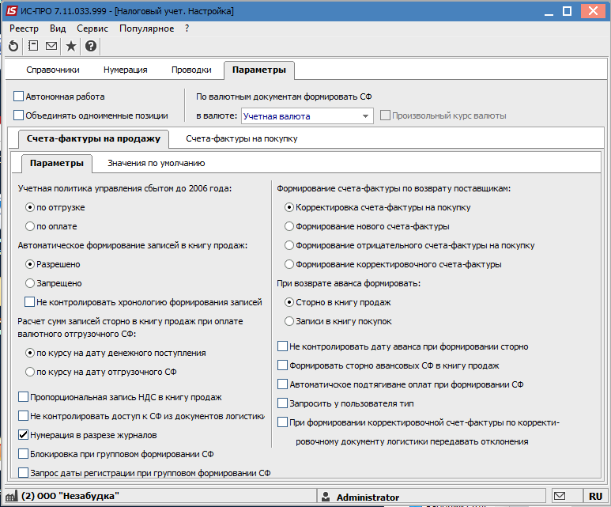

Рис 22. Закладка Параметры

- В автономном режиме работы возможно формирование счетов-фактур только по покупке и продаже товара и по авансу.
- Есть возможность создания Авансовых счет-фактур на продажу из документов Инвентаризации и Актов взаимозачета.
- Для формирования записей Оплаты по счетам-фактурам можно использовать документы инвентаризации и акты взаимозачета.

На закладке Счета-фактуры на продажу устанавливаются параметры:
Учетная политика управления сбытом до 2006 года. Устанавливается значение параметра в соответствии с учетной политикой предприятия: по отгрузке или по оплате. Выбор значения выполняется по клавише Пробел.
Автоматическое формирование записей в книгу продаж. Данный параметр определяет порядок формирования записей по счетам-фактурам. Если автоматическое формирование разрешено, записи в книгу продаж регистрируются в книге покупок и продаж автоматически в момент привязки документов оплаты или отгрузки (поставки) к счету-фактуре. Запрещено автоматическое формирование предполагает регистрацию записей по счетам-фактурам по инициативе пользователя.
Не контролировать хронологию формирования записей – параметр позволяет осуществлять регистрацию платежных документов в счете- фактуре (закладка Регистрация) в любой последовательности, при этом записи на закладке отображаются в хронологическом порядке.
Расчет сумм записей сторно в книгу продаж при оплате валютного отгрузочного СФ:
- по курсу на дату денежного поступления – сумма сторно рассчитывается по курсу даты валютного платежа;
- по курсу на дату отгрузочного СФ – сумма сторно рассчитывается по курсу даты отгрузки.
Пропорциональная запись НДС в книгу продаж – позволяет при установленном параметре распределять НДС по формуле: X1 – общая сумма 1, X2 – Сумма НДС1, Y1 – общая сумма 2, Y2 – сумма НДС2, O – сумма оплаты. Тогда:
[О/(X1+Y1)]*X2 – налог по ставке 1;
[О/(X1+Y1)]*Y2 – налог по ставке 2;
[О/(X1+Y1)]*X1 – налогооблагаемая сумма по ставке 1;
[О/(X1+Y1)]*Y1 – налогооблагаемая сумма по ставке 2.
Запись по сторно аванса, которая попадает в Книгу покупок, распределяется согласно установленного параметра Пропорциональное отнесение НДС в книгу продаж.
Если отметки не установлены, то механизм расчета НДС выполняется по наибольшей ставке.
Если отмечен параметр Не контролировать доступ к СФ из документов логистики на продажу, то при создании документов из документов логистики не учитывается доступ к СФ.
Нумерация в разрезе журналов – позволяет вести нумерацию документов по каждому журналу.
Формирование счета-фактуры по возврату поставщикам. Данный параметр определяет порядок формирования счета-фактуры по возврату поставщикам. В зависимости от выбранной настройки, система позволяет корректировать счет-фактуру на покупку, созданный по документу оприходования, формирование нового счета-фактуры, т.е. создавать счет-фактуру на продажу, формировать отрицательный счет-фактуру на покупку, с соответствующими записями в книги покупок/продаж; формировать корректировочный счет-фактуру.
При возврате аванса формировать – параметр определяет порядок регистрации счетов-фактур по отгрузке товара в счет полученного аванса. В зависимости от выбранной настройки, на основе счета-фактуры по произведенной отгрузке система позволяет формировать сторно в книгу продаж; или сторнировать авансовый счет-фактуру записью в книгу покупок.
При включенном параметре Не контролировать дату аванса при формировании сторно, при формировании сумм сторно не контролируется дата аванса.
Формировать сторно авансовых СФ в книгу продаж – при установленной отметке при формировании записи по сторнированию авансов, запись в книгу продаж формируется со знаком минус.
При включённом параметре Автоматические подтягивание оплат при формировании СФ если по документу-основание есть оплата, при формировании СФ оплата подтягивается автоматически.
На закладке Счета-фактуры на покупку устанавливаются параметры:
Автоматическое формирование записей по оприходованию. При установленном параметре, при создании счета-фактуры на покупку запись Оприходования создается автоматически.
Параметр Автоматическое формирование записей в книгу покупок определяет порядок формирования записей по счетам-фактурам. Если автоматическое формирование разрешено, записи в книгу покупок регистрируются в книге покупок автоматически в момент привязки документов оплаты или отгрузки (поставки) к счету-фактуре. Запрещено автоматическое формирование предполагает регистрацию записей по счетам-фактурам по инициативе пользователя.
Не контролировать хронологию формирования записей – параметр позволяет осуществлять регистрацию платежных документов в счете- фактуре (закладка Регистрация) в любой последовательности, при этом записи на закладке отображаются в хронологическом порядке.
Расчет сумм записей сторно в книгу покупок при оплате валютного отгрузочного СФ:
- по курсу на дату платежа – сумма сторно рассчитывается по курсу даты валютного платежа;
- по курсу на дату отгрузочного СФ – сумма сторно рассчитывается по курсу даты отгрузки.
Пропорциональная запись НДС в книгу покупок – позволяет при установленном параметре распределять НДС по формуле: X1 – общая сумма 1, X2 – Сумма НДС1, Y1 – общая сумма 2, Y2 – сумма НДС2, O – сумма оплаты. Тогда
[О/(X1+Y1)]*X2 – налог по ставке 1;
[О/(X1+Y1)]*Y2 – налог по ставке 2;
[О/(X1+Y1)]*X1 – налогооблагаемая сумма по ставке 1;
[О/(X1+Y1)]*Y1 – налогооблагаемая сумма по ставке 2.
Запись по сторно аванса, которая попадает в Книгу покупок, распределяется согласно установленного параметра Пропорциональное отнесение НДС в книгу продаж.
Если отметки не установлены, то механизм расчета НДС выполняется по наибольшей ставке.
Если отмечен параметр Не контролировать доступ к СФ из документов логистики на продажу, то при создании документов из документов логистики не учитывается доступ к СФ.
Нумерация в разрезе журналов – позволяет вести нумерацию документов по каждому журналу.
Параметр Формирование счета-фактуры по возврату от покупателей определяет порядок формирования счета-фактуры по возвратам от покупателей. В зависимости от выбранной настройки, система позволяет корректировать счет-фактуру на продажу, созданный по документу отгрузки, формирование нового счета-фактуры, т.е. создавать счет-фактуру на покупку, формировать отрицательный счет-фактуру на продажу, формирование корректировочного счета-фактуры, с соответствующими записями в книги покупок/продаж.
Параметр При возврате аванса формировать определяет порядок регистрации счетов-фактур по отгрузке товара в счет полученного аванса. В зависимости от выбранной настройки, на основе счета-фактуры по произведенной отгрузке система позволяет формировать сторно в книгу покупок; или сторнировать авансовый счет-фактуру записью в книгу продаж.
При включенном параметре Не контролировать дату аванса при формировании сторно, при формировании сумм сторно не контролируется дата аванса.
Формировать сторно авансовых СФ в книгу покупок – при установленной отметке при формировании записи по сторнированию авансов, запись в книгу покупок формируется со знаком минус.
При включённом параметре Автоматические подтягивание оплат при формировании СФ если по документу-основание есть оплата, при формировании СФ оплата подтягивается автоматически.
Внешний № счет - фактуры на покупку равен внешнему номеру товарного документа – по умолчанию, при создании счет – фактуры на основании, например, накладной, ее внешний номер равен внутреннему номеру накладной, а при установленном параметре – внешний номер счет – фактуры заполняется внешним номером накладной.
Нумерация в покупках по дате поступления – параметр определяет ведение нумерации покупок.
Записи оприходования по курсу СФ – для валютных счетов-фактур, при включенном этом параметре, запись Оприходования в книгу покупок формируется по курсу указанному в шапке самой счет фактуры.
На закладке Значение по умолчанию данные указанные в полях По отгрузке/покупке товаров, оказанию/получению услуг и По предоплате за товары, услуги подставляются в экранную форму СФ и подтягиваются в отчет книга покупок/продаж.

Модуль Доступ к данным
Подсистема поддерживает разграничение прав доступа пользователей информации к журналам документов. Для настройки прав доступа выбирается модуль Доступ к данным.
Пользователи, которые отображаются в данном модуле, могут быть показаны все или те, которым настроено доступ к конкретной подсистеме (настройка главного меню в роли). Отображение регулируется отметкой в пункте меню Вид / Показать всех пользователей.
Курсор в списке пользователей устанавливается на конкретного пользователя, затем в правой части окна курсор устанавливается в Списке доступных журналов и в окне редактирования производится редактирование прав доступа в окне Установка доступа.
По каждому виду Журналов документов отмечаются доступные пользовательские журналы, определенные на закладке Журналы на закладке Справочники модуля Настройка, или в модуле Доступ к данным в окне Журналы документов доступ к общему системному журналу Документы без журнала по клавише Пробел.
На закладке Параметры если отмечен параметр Возможность редактирования дополнительных листов, то пользователю дается доступ на редактирование дополнительных листов.
На закладке Настройка настраивается разграничение доступа к закладкам модуля Настройка. В модуле Настройка будут отображаться те закладки, которые отмечены в настройке доступа. Если нет отмеченных закладок, то будут видны все закладки.
Пользователь с ролью Администратор может выбрать любого пользователя, и по пункту меню Реестр запустить операцию Полный доступ (комбинация клавиш Shift + Ctrl + F). В результате будет установлен полный доступ этому пользователю для работы во всех подсистемах ИС-ПРО.
На вложенной закладке Роли отображается список ролей, предназначенных данному пользователю. Роли назначаются пользователю в разрезе предприятий (баз данных). Настройку ролей смотрите в Руководстве Администратора.

Модуль Счета-фактуры на покупку
Работа с реестром документов начинается с выбора Журнала, доступного для данного пользователя.
Перемещение из одного журнала в другой выполняется в реестре документов по пункту меню Реестр / Переместить в журнал. Для этого отмечается список документов или устанавливается курсор на документе, который необходимо переместить. Перемещение счетов-фактур производиться двумя способами:
- Переместить вместе с записями книги покупок/продаж - перемещаются счета-фактуры в соответствующие журналы вместе с записями книги покупок/продаж.
- Переместить только счет-фактуру - перемещаются счета-фактуры, записи по ней остаются в исходном журнале, в котором были и перемещение их в необходимый журнал выполняется пользователем.
По пункту меню Вид / Виды реестра выполняется настройка вида реестра.
По пункту меню Реестр / Формировать счета-фактуры за период выполняется формирование документов за период.
По пункту меню Реестр / Оплаты из документа основания выполняется разнесение оплаты по счет – фактуре из документа-основания.
По пункту меню Реестр / Автоматическая разноска платежей на счета фактуры выполняется автоматическая разноска платежей.
В качестве основания для создания счетов-фактур используются все виды документов подсистем Управление закупками, Учет работ и услуг и Расчеты с дебиторами и кредиторами: счета к оплате, счета – накладные поставщиков и приходные товарные накладные, акты приемки работ.
Создание счета-фактуры производится двумя способами:
- Счет – фактура вводится непосредственно в реестре, используя сформированные ранее документы-основания.
- При регистрации документов – оснований автоматически формируются и заносятся в реестр соответствующие счет фактуры поставщика.
По пункту меню Реестр / Печать выполняется печать реестра документа. По пункту меню Отчет / Формирование отчета выполняется формирование отчетов. По пункту меню Реестр / Печать документа выполняется печать документа.

- В случае работы подсистемы в автономном режиме счет-фактура создается только в данном реестре без документа-основания.

Создание счета-фактуры на покупку
Создание счета-фактуры производится в реестре счетов-фактур. Форма документа содержит заголовок и 4 закладки:
- Спецификация
- Налоги
- Регистрация
- Документы

Заполнение заголовка
Заполнение основных данных счета-фактуры:
Номер документа состоит из двух частей – внутреннего регистрационного номера и внешнего номера поставщика. Регистрационный номер заполняется автоматически в соответствии с установленными правилами автонумерации. Во вторую часть вводится номер счета-фактуры поставщика.
Далее заполняются две даты:
- От – дата выписки счета-фактуры поставщиком;
- Поступил – дата регистрации счета-фактуры в реестре.
- Поставщик – из справочника контрагентов выбирается поставщик. Если в начале ввода это поле пропускается, тогда оно заполняется позже автоматически из выбранного документа-основания.
- Грузоотправитель – заполняется по умолчанию наименованием Поставщика и при необходимости корректируется путем выбора из справочника контрагентов.
- Грузополучатель – по умолчанию считается, что грузополучателем является учетное предприятие. При необходимости указывается другой грузополучатель, выбрав его из справочника контрагентов.
- Расчетный документ – в качестве расчетного документа выбирается счет или документ отгрузки (счет-накладная поставщика, приходная товарная накладная, акт приемки работ).
При выборе вида документа основания Счет, в поле № (Номер) вызывается список документов. В окне Выбор счета: Счета к оплате курсор устанавливается на интересующем документе и по клавише Enter (Выбор) система автоматически сформирует счет-фактуру на основании выбранного документа.
При выборе в качестве расчетного документа Документ отгрузки необходимо перейти на закладку Документы. В поле закладки Документы система предлагает в окне Приходные товарные документы список документов, по которым частично или полностью не сформированы счета-фактуры. Отмечается одна или несколько интересующих позиций, и по клавише Enter (Выбор) система формирует счет-фактуру на основании одного из указанных документов или общий счет-фактуру по нескольким выбранным документам.
Поля: Сумма счета-фактуры, Нал.модель, В т.ч. акциз, Сумма НДС заполняются автоматически после заполнения закладки Спецификация.
Дополнительный лист – значение выбирается из справочника дополнительных листов.
Дополнение – поле заполняется произвольным комментарием.
Регистрация с даты начала амортизации – параметр используется для основных средств

- Модификация поля Расчетный документ при наличии записей в таблице расчетов (закладка Регистрация) не допускается.

Закладка Спецификация
Закладка Спецификация содержит товарные позиции счета-фактуры. При выборе расчетного документа в спецификацию счета-фактуры автоматически переносятся все товарные позиции, еще не связанные с другим счетом-фактурой. Таким образом, один документ отгрузки может выбираться в качестве основания в нескольких счетах-фактурах.

- Корректировка спецификации не влечет за собой изменений в связанном документе. Не рекомендуется вносить в спецификации счета-фактуры изменения по сравнению с данными расчетного документа-основания. Это может помешать в дальнейшем правильной регистрации счета-фактуры в книге покупок. При корректировке спецификации расчетного документа необходимо удалить ранее созданный счет-фактуру и сформировать заново.

В случае автономной работы спецификация вводится пользователем. Для ввода позиций вызывается номенклатурный справочник. Выбираются необходимые позиции, указываются количество и цена аналогично тому, как это делается при формировании документов поставщика в подсистеме Управление закупками.
По составу строки спецификации полностью соответствуют строкам документов-оснований. В процессе формирования спецификации, автоматическим или пользователем, автоматически рассчитываются сумма счета-фактуры и суммы налогов, заполняются данные закладки Налоги.

Закладка Налоги
Закладка Налоги содержит данные о суммах НДС в счете-фактуре по каждой ставке налога отдельно. Данные рассчитываются автоматически на основании спецификации счета-фактуры. Модификация таблицы налогов в счете-фактуре не допускается.
По пункту меню Документ / Таблица налогов выполняются изменения в таблице начисления НДС.
По пункту меню Документ / Аннулировать выполняются аннулирование счета-фактуры.

Закладка Регистрация
Закладка Регистрация предназначена для формирования списка документов прихода и оплат по данному счету-фактуре. Здесь же на основании данных документов осуществляется регистрация данного счета-фактуры в книге покупок.
Для формирования списка документов курсор устанавливается на поле закладки Регистрация. По клавише Ins система предлагает зарегистрировать документы.
- оприходование товара,
- оплата по счету-фактуре,
- оплата бартером,
- возврат денежных средств.
Приход товара
Для регистрации приходных документов выбирается позиция Оприходование товара.
Регистрация оприходования товара в счете-фактуре, сформированном по документу отгрузки, осуществляется автоматически. Система регистрирует общую сумму счета-фактуры, созданного на основе зарегистрированных документов на закладке Документы.
Регистрация оприходования товара в счете-фактуре, сформированном на основе счета, осуществляется через выбор приходного документа в окне Приходные товарные документы. Система выводит реестр документов поставки (приходных товарных накладных, счетов-накладных поставщика, актов приемки работ), оприходование по которым еще не зарегистрировано в других счетах-фактурах. Выбирается документ оприходования и выполняется его регистрация в счете-фактуре.

- Данная операция выполняется из режима работы с документом поставки по пункту меню Документ / Сформировать / Счет-фактуру. Система выводит реестр всех счетов-фактур, в которых еще не было зарегистрировано полное оприходование. По каждому документу показывается полная сумма и сумма неоприходованного остатка. Запись по оприходованию заносится на закладку Регистрация выбранного счета-фактуры.

Оплата по счету-фактуре
Для регистрации документов оплаты выбирается позиция Оплата по счету-фактуре.
Для регистрации оплаты по счету-фактуре система предлагает осуществить выбор оплаты, предлагая на выбор: платежное поручение, расходный ордер, авансовый отчет, бухгалтерская справка или акт взаимозачета. Режим показать всех контрагентов, позволяет зарегистрировать оплату данного счета-фактуры от третьего лица.
По клавише Пробел отмечается выбранный документ оплаты (или нескольких документах оплаты). Если к данному счету-фактуре относится только часть суммы платежного документа, в окне выбора указывается сумма оплаты, отнесенная на счет-фактуру. Регистрация отмеченных документов оплаты в счете-фактуре производится по клавише Enter.
Данную операцию выполняется также в модуле Денежные средства из модулей работы с кассовыми или банковскими операциями.
Для этого, после регистрации операции платежа, по команде пункта меню Операция/Счет-фактура открывается окно Счета-фактуры. Оно состоит из Заголовка и двух закладок Неоплаченные счета-фактуры и Записи по документу.
Заголовок содержит поле Остаток платежа, в котором указывается общая сумма произведенной оплаты. В процессе регистрации система отслеживает остаток суммы незарегистрированного платежа.
На закладке Неоплаченные счета-фактуры система выводит список незакрытых счетов-фактур данного поставщика с указанием номера, даты и суммы счета-фактуры, а также указывается остаток незарегистрированного платежа. Тип записи: покупка. Отмечаются интересующие позиции и по клавише Enter сумма оплаты автоматически разнесется в указанные счета-фактуры.
Режим показывать счета-фактуры всех контрагентов выводит список всех незакрытых счетов-фактур и позволяет зарегистрировать произведенную оплату поставщику, в счете-фактуре сторонней организации, производившей отгрузку.
Закладка Записи по документу автоматически регистрирует все счета-фактуры поставщиков, по которым проведена частичная или полная оплата с зачетом данного платежного документа, с указанием суммы зарегистрированной оплаты. Записи проводятся с указанием номера, даты и суммы документа, а также суммы НДС и типа записи: оплата. Установив курсор на любой из произведенных записей система позволяет просмотреть документ, в котором зарегистрирована запись по данному счету-фактуре.
Разнесение произведенной оплаты по счету к оплате или счету-накладной поставщика выполняется по пункту меню Оплаты из документа-основания. Режим доступен для конкретного счета-фактуры, а также в реестре счетов-фактур на покупку. В последнем случае отмечаются по клавише Пробел предназначенные для обработки счета-фактуры и по пункту меню Реестр / Оплаты из документа-основания система зарегистрирует произведенную оплату по каждому из документов в его счете-фактуре на закладке Регистрация.

Оплата бартером
Для регистрации документов оплаты бартером по счету-фактуре, курсором выделяется позиция Оплата бартером. По клавише Enter система предлагает осуществить выбор оплаты на основе документа оплаты:
- отгрузочные документы – предлагается список расходных товарных накладных с типом операции бартер;
- возвратные документы – предлагается список накладных на возврат от покупателя.
Возвратные документы отображаются с минусом, и в момент регистрации сумма остатка неоплаченного счета-фактуры увеличивается на сумму возвратной накладной.

Возврат денежных средств
Позиция Возврат денежных средств предназначена для сторнирования возвратов денежных средств, зарегистрированных ранее в счетах-фактурах на покупку.
В счете-фактуре с зарегистрированной оплатой при выборе позиции возврат денежных средств, системой предлагается в окне Выбор платежей для возврата реестр оплат возвращенных от поставщиков, и еще незарегистрированных в других счетах-фактурах. Для регистрации выбирается документ оплаты.
Режим показать всех контрагентов, позволяет зарегистрировать возврат оплаты по данному счету фактуры от третьего лица.
Если по счету-фактуре регистрируется не вся сумма, указанная в документе оплаты, указывается сумма к регистрации.
В момент регистрации выбранная сумма зарегистрируется со знаком минус.

- При работе подсистемы Счета-фактуры в автономном режиме формируется только одна запись по счету-фактуре.

Регистрация счета-фактуры в книге покупок осуществляется следующим образом.
Согласно порядку ведения книги покупок, запись в книгу покупок заносится по последней из дат – оприходования товара, оплаты и регистрации счета-фактуры поставщика. Закладка Регистрация содержит список всех документов прихода и оплат по счету-фактуре. На основании этих документов программа автоматически определяет сумму записи для регистрации в книге покупок и формирует запись, по последнему наступившему событию, соответствующего типа по оплате или по приходу. Записи в книгу покупок могут заноситься автоматически в момент сохранения счета-фактуры или пользователем по пункту меню Документ/Запись в книгу покупок (продаж) (см. 2.2.3 Модуль Настройка– параметр Автоматическое формирование записей в книгу покупок). Документы, по которым сформированы записи в книгу покупок, выделяются в списке черным цветом.
Регистрация записей в книгу покупок производится в хронологическом порядке. Невозможно зарегистрировать запись по документу, если таблица расчетов по счету-фактуре содержит незарегистрированные документы с более ранней датой.
Отмена регистрации в книге покупок производится по пункту меню Документ/Отмена записи в книгу покупок (продаж). При этом производится удаление записей в книге покупок по данному счету-фактуре, начиная с более поздней до выбранной. Запись на закладке Регистрация счета-фактуры не удаляется.

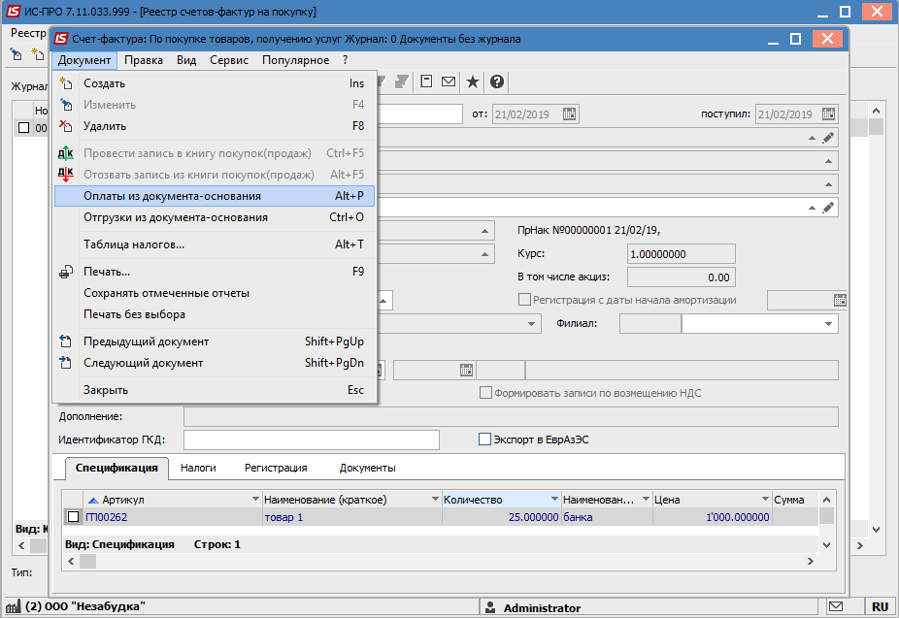
Рис 23. Регистрация счета-фактуры

Выполняется автоматическое подтягивание документа отгрузки на закладку Регистрация, если счет-фактура сформирована на основании документа отгрузки. Данная возможность осуществляется по пункту меню Реестр / Отгрузки из документа-основания как в реестре документов, так и в самой счет – фактуре.

Закладка Документы
Закладка Документы предназначена для формирования счета-фактуры по документу отгрузки поставщика. В системе предусмотрена возможность формирования общего счета-фактуры по нескольким приходным документам.
Для работы с закладкой Документы необходимо в заголовке счета-фактуры в качестве расчетного документа выбрать Документ отгрузки. В окне закладки Документы выводится список приходных товарных документов, по которым частично или полностью не сформированы счета-фактуры. Отмечается одна или несколько позиции, и формируется счет-фактура на основании одного из указанных документов или общая счет-фактура по нескольким выбранным документам.
Выполняется формирование счетов – фактур в иностранной валюте. Это касается счетов – фактур, оформляющих закупки внутри РФ, т.е. не затрагивает ситуации импорта товаров на территорию РФ, которые регулируются отдельным законодательством. Регистрация валютной счет – фактуры в книгу покупок производится в рублях; пересчет суммы счет - фактуры в рубли, а, следовательно, определение реальной суммы НДС производится по курсу фактической оплаты денежных средств. При частичной оплате пересчет суммы счет – фактуры производится частями по различным курсам. Выполняется привязка полей пользователя.

Автоматическое создание счетов-фактур
Автоматическое создание счетов фактур производится непосредственно при работе с расчетными документами.

Формирование счета-фактуры по отдельному документу
Счет-фактура создается при регистрации счета к оплате в модуле Расчеты с дебиторами и кредиторами. После заполнения данных счета по пункту меню Документ / Счет-фактура автоматически создается счет-фактура и сообщается о присвоенном внутреннем номере. Повторное нажатие этих клавиш позволяет просмотреть созданный счет и внести необходимые корректировки – уточнить внешний номер счета-фактуры поставщика, заполнить поле Дополнение, на закладке Регистрация провести формирование записей по оприходованию товаров и регистрации оплаты данного счета-фактуры, а также зарегистрировать данный счет-фактуру в книге покупок.
Несколько отличается порядок создания счета-фактуры из документов отгрузки поставщика (приходных товарных накладных, счетов-накладных поставщика, актов приемки работ). После заполнения данных документа отгрузки по комбинации клавиш Ctrl +S или по пункту меню Документ / Сформировать / Счет-фактуру появляется список счетов-фактур данного поставщика, для которых в качестве расчетного документа был использован счет. После формирования документа выводится сообщение о присвоенном внутреннем номере. Повторное этих клавиш позволяет просмотреть созданный счет-фактуру, внести необходимые корректировки, провести формирование записей по оприходованию товаров и регистрации оплаты данного счета-фактуры, а также зарегистрировать данный счет-фактуру в книге покупок.

Формирование налогового документа
Формирование налогового документа предусмотрено в подсистеме Управление закупками при формировании приходных товарных накладных и счетов-накладных поставщика, а также в модуле Управление сбытом при формировании расходных товарных накладных и счетов-накладных на продажу.
Режим позволяет создать общий документ на основе нескольких документов поставщика или покупателя. В реестре документов клавишей Пробел отмечаются позиции, предназначенные для формирования счетов-фактур, затем по пункту меню Реестр / Сформировать / Счет – фактуру производится формирование документа (см. Рис 24).
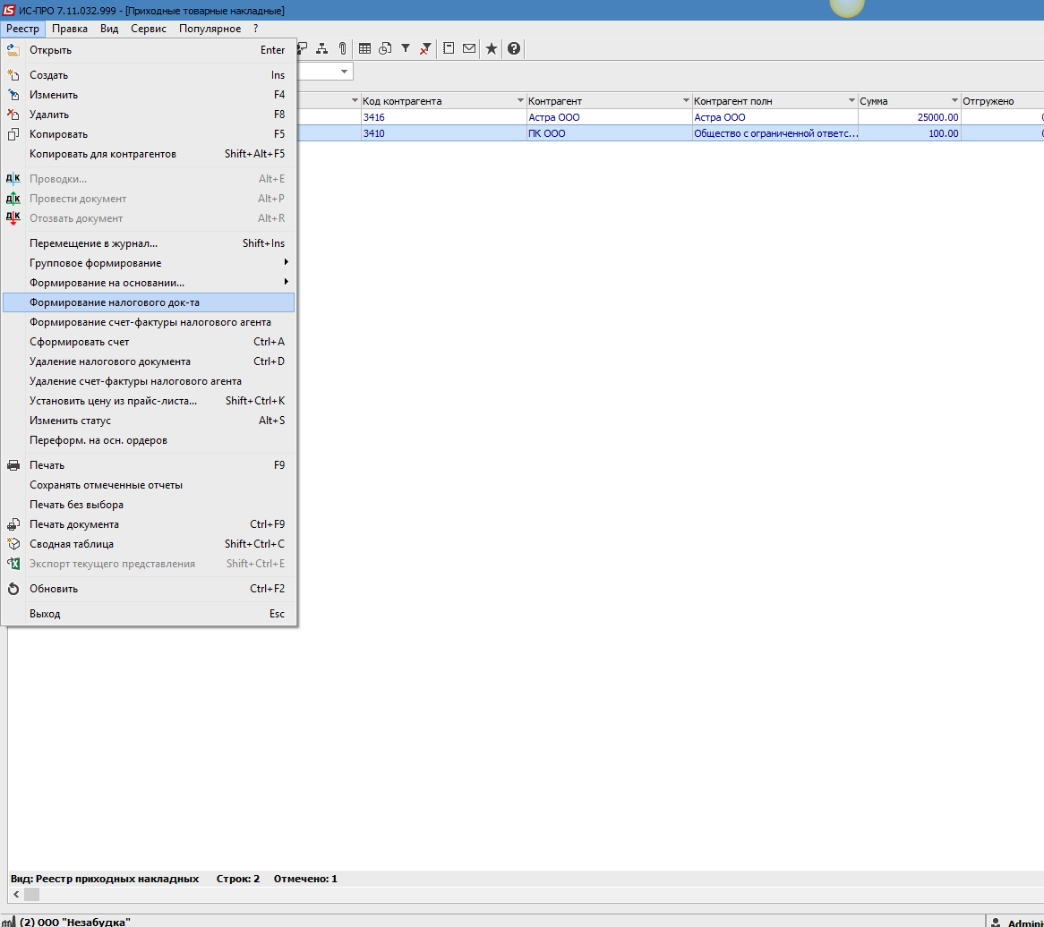
Рис 24. Формирование налогового документа

Создание счет - фактур проводится следующим образом:
- по нескольким документам от одного контрагента формируется общий счет-фактура. Ссылка на сформированный счет-фактуру прописывается в исходных документах. Удаление объединенного счета-фактуры доступно только в модуле Счета-фактуры;
- по отдельным документам каждого контрагента формируются отдельные счета-фактуры, ссылка на сформированные счета-фактуры прописываются в исходных документах;
- система автоматически отслеживает документы с имеющимися счетами-фактурами, указывая их в протоколе по итогам работы режима;
- Протокол работы с указанием результатов обработки документов при групповой обработке система выводит автоматически.
Независимо от способа создания закладка Спецификация счета-фактуры и закладка Налоги заполняются автоматически по данным спецификации расчетного документа.

Счета-фактуры по возврату поставщикам
Счета – фактуры по возврату поставщикам формируются тремя способами:
- корректировка счета-фактуры на поставку;
- формирование нового счета-фактуры;
- формирование отрицательного счета фактуры на покупку.
Выбор способа зависит от технологии учета на предприятии.

Корректировка счета-фактуры на поставку
При выборе данной настройки корректировки на закладке Параметры модуля Настройка, корректировка счета-фактуры на покупку предусмотрена из модуля Учет закупок / Накладная на возврат поставщику.
Возвратная накладная создается на основе документа поставки, с зарегистрированным счетом - фактурой. Корректировка счета-фактуры проводится по пункту меню Документ / Сформировать / Счет-фактуру. Система проведет обработку счета-фактуры документа поставки и раскроет для просмотра откорректированный счет-фактуру.

Формирование нового счета-фактуры
При выборе данной настройки на закладке Параметры модуля Настройка формируется документ в реестре счетов-фактур на продажу на основании возвратных накладных поставщику.
Счет – фактура по отгрузке товара создается на основе документа отгрузки. По клавише Ins на закладке Документы в окне Расходные товарные накладные предлагается список возвратных накладных по выбранному поставщику. Отмечаются несколько возвратных накладных, по клавише Enter система сформирует общий счет-фактуру.

Формирование отрицательного счета-фактуры на покупку
При соответствующей настройке на закладке Параметры модуля Настройка из режима Накладная на возврат поставщику формируется отрицательный счет-фактура на покупку.
Просмотр созданного счета-фактуры доступен при повторном использовании пункта меню Документ / Сформировать / Счет-фактуру, а так же из Реестра счетов-фактур на покупку в модуле Счета- фактуры.
Автоматическая разноска по Счетам – фактурам на покупку.
Автоматическая разноска производится из реестра счетов-фактур пункту меню Реестр / Автоматическая разноска счет – фактуры. Разноска производится по перечню отмеченных счетов-фактур.
В предложенном списке документов оплаты необходимо отметить один или несколько документов, которые требуется разнести на счета фактуры в качестве документов оплаты.
После запуска процедуры программа выполняет следующую последовательность действий:
- Из отмеченного списка отбирает положительные счета-фактуры по покупке, не разнесенные в книгу покупок на полную сумму (все остальные считаются отмеченными ошибочно и в групповой разноске не участвуют);
- Сортирует отмеченные счета-фактуры по контрагентам, а внутри контрагента – по возрастанию дат;
- Отбирает все записи платежей, зарегистрированные по выпискам банка (вид операции – платеж) по листам кассовой книги (вид операции – платеж), карточки инвентаризации (расход-оплата) и акты взаимозачета, имеющие не разнесенный остаток на счета-фактуры с учетом заданных пользователем параметров;
- Сортирует общий список документов по контрагентам (акты взаимозачета – по кредиторам), а внутри контрагента – по возрастанию дат по каждому контрагенту:
  - На каждый счет-фактуру данного контрагента производит разноску платежей в хронологическом порядке по общему правилу, пока счет-фактура не окажется оплаченным на полную сумму или не кончатся не разнесенные платежи по контрагенту; запись в книгу покупок делается по общему правилу.
При создании корректировочного счета-фактуры, как в реестре, так и из документов логистики, в исходной счет-фактуре автоматически создаётся запись Сторно на отрицательную сумму по аналогии с авансовым счетом-фактурой.

Модуль Книга покупок
Модуль Книга покупок представляет собой реестр записей, сформированных одним их двух способов – пользователем или по счетам-фактурам.
По пункту меню Вид / Виды реестра выполняется настройка вида реестра.
По пункту меню Реестр / Перемещение журнал выполняется перемещение документа между журналами.
По пункту меню Реестр / Формировать счета-фактуры за период выполняется формирование документов за период.
По пункту меню Реестр / Провести операцию выполняется проведение документа.
По пункту меню Реестр / Отозвать операцию выполняется удаление проводок документа.
По пункту меню Вид / Отображение групп картотека представляется по группам запасов или в целом.
По пункту меню Реестр / Печать выполняется печать реестра документа.
По пункту меню Реестр / Печать документа выполняется печать документа.
По пункту меню Отчет / Формирование отчета выполняется формирование отчетов
В реестрах Книги покупок по комбинации клавиш Alt + E осуществляется просмотр проводок из реестра, при установленном на документ курсоре.

Ручное формирование записей в книге покупок
Книга покупок полностью формируется на основании записей по счетам-фактурам. Однако записи может вносить и пользователь. При необходимости ввода сторнирующей записи возможно указание отрицательных сумм. В режиме работы с книгой покупок создается новая запись. После заполнения необходимых данных: даты записи, даты оприходования и оплаты, поставщика, номера ГТД, страны происхождения и текста примечания, в таблице Налоги вводятся суммы НДС по каждой ставке отдельно. Сумма записи и сумма НДС в заголовке записи заполнятся автоматически как сумма записей в таблице налогов.

Формирование записей по счетам-фактурам на покупку
Согласно порядку ведения книги покупок, запись в книгу покупок заносится по последней из дат – оприходования товара, оплаты и регистрации счета-фактуры поставщика. Если в счете-фактуре зарегистрирована оплата и оприходование, в записи, регистрирующей последнее из двух событий по дате, автоматически появляется сумма к занесению в книгу покупок. Это сумма – минимальная из сумм оприходования и оплаты. Ставка и сумма НДС в этой записи определяются автоматически на основании данных счета-фактуры. На основании данных документов автоматически определяется сумма записи для регистрации в книге покупок и формируется запись, по последнему наступившему событию, соответствующего типа по оплате или по оприходованию. По комбинации клавиш Ctrl +F5 регистрируется запись в книге покупок. Если в настройке установлен параметр Автоматическое формирование записей в книгу покупок, запись зарегистрируется в книге покупок автоматически по мере появления в закладке Регистрация сумм к занесению. Записи, зарегистрированные в книге покупок, выделяются в закладке черным цветом. Счет - фактура, зарегистрированная в книге покупок на полную сумму, в реестре счетов-фактур отображается черным цветом.

Формирование записей по авансовым счетам-фактурам
Формирование записей в книге покупок по авансовым счетам-фактурам согласно счета-фактуры по произведенной отгрузке зависит от учетной политики предприятия.

Учетная политика По отгрузке
Сторнирование предоплаты при учетной политике по отгрузке выполняется одним из предложенных способов.
- Запись в книгу покупок формируется вручную в модуле Книга покупок на основании двух счетов-фактур - на предоплату и на отгрузку в счет этой предоплаты (см. п. 2.4.1). В момент регистрации данная запись в книге покупок производится со знаком плюс. Сформированная сторнирующая запись видна в разделе Регистрация выбранного счета-фактуры на предоплату (выделенная черным цветом, поскольку зарегистрирована в книге покупок) под названием Запись в книгу покупок с минусом. Если на момент формирования данной записи запись по отгрузке в счет сторнируемой предоплаты не была зарегистрирована в книге покупок, производится ее принудительная регистрация. В счете-фактуре на предоплату данная запись показывается под названием Запись в книгу покупок с минусом. Остаток по счету-фактуре на предоплату показывается так же, как по записям сторно, т.е. за вычетом записей с минусом в книге покупок.
- Автоматическое формирование записей в книгу покупок осуществляется по предварительной настройке метода записи в книгу покупок на закладке Параметры модуля Настройка (см. п. 2.2.3.4).
Запись в книгу покупок проводится в подсистеме Учет денежных средств из модулей Выписка банка и Кассовая книга, при регистрации поступлений от контрагента и зависит от учетной политики предприятия:
После выполнения операции по регистрации платежа денежных средств по пункту меню Операция / Счет-фактура открывается окно Счета-фактуры. Оно состоит из Заголовка и двух закладок Счета-фактуры и Записи по документу. Заголовок содержит поле Остаток платежа, где указывается общая сумма произведенной оплаты. В процессе регистрации система отслеживает остаток суммы незарегистрированного платежа.
На закладке Счета-фактуры выводится список незакрытых счетов-фактур данного контрагента, зарегистрированных в книге покупок с указанием номера, даты и суммы счета-фактуры. Указывается также остаток неотсторнированного платежа. Тип записи: отгрузка. Отмечаются необходимые позиции, по клавише Enter сумма оплаты автоматически разнесется в выбранные счета-фактуры.
Режим показывать счета-фактуры всех контрагентов выводит список всех незакрытых счетов-фактур и позволяет зарегистрировать произведенную оплату в счете-фактуре сторонней организации.
Закладка Записи по документу автоматически регистрирует все счета-фактуры контрагентов, по которым проведена частичная или полная оплата с зачетом данного авансового счета-фактуры, с указанием суммы зарегистрированной оплаты. Записи проводятся с указанием номера, даты регистрации и суммы документа, а также суммы НДС и типа записи: аванс, сторно. Установив курсор на любой из произведенных записей, по клавише F4 просматривается документ, в котором зарегистрирована запись по счету-фактуре.

Учетная политика По оплате
Сторнирование предоплаты при учетной политике по оплате выполняется двумя способами.
- Из закладки Регистрация счета-фактуры на отгрузку, выполненную в счет данной предоплаты по предварительной настройке метода записи в книгу покупок на закладке Параметры модуля Настройка (см. п. 2.2.3.4).
Если при формировании записей по оплате в счете-фактуре выбирается платеж, по которому создана счет-фактура на предоплату, то, кроме записи по оплате, автоматически создается и сторнирующая запись. Она появится на закладке Регистрация счета-фактуры на предоплату.
Регистрация этих записей в книге покупок выполняется автоматически при создании записи или из пункта меню Документ / Запись в книгу покупок в соответствующих документах (в зависимости от параметра Автоматическое формирование записей в книгу покупок).
- Вводится сторнирующая запись непосредственно в книге покупок аналогично тому, как это делается при учетной политике по отгрузке. Если в счете-фактуре на отгрузку не была сформирована запись о регистрации оплаты, она автоматически создается и регистрируется в книге покупок.
В счете-фактуре на предоплату данная запись показывается под названием Запись в книгу покупок со знаком минус. Остаток по счету-фактуре на предоплату показывается за вычетом записей в книге покупок.
Добавлена регистрационная запись Ввод в эксплуатацию. Запись доступна, если включен признак Регистрация с даты начала амортизации.
Использование двух ставок налога по НДС
В книге покупок существует графа для отображения операций по ставке НДС 18 %. Для НДС, начисленного по ставке 20 %, предусмотрена отдельная графа, которая используется только для завершения расчетов по товарам (работам, услугам) отгруженным (выполненным, оказанным) до 1 января 2004 г.
Кроме этого, книга дополняется данными о КПП (код причины постановки на учет).
В справочнике Виды налогов для ставки НДС 20% устанавливается код КПМ равным 4. Ставка 18% должна оставаться с кодом КПМ равным 1.
При использовании старых форм книги покупок-продаж ставку КПМ менять нельзя, так как операции по ставке НДС 20% не попадут в книгу покупок-продаж.

Модуль Счета-фактуры на продажу
Работа с реестром документов начинается с выбора Журнала, доступного для данного пользователя.
Перемещение из одного журнала в другой выполняется в реестре документов по пункту меню Реестр / Переместить в журнал. Для этого отмечается список документов или устанавливается курсор на документе, который необходимо переместить. Перемещение счетов-фактур производиться двумя способами:
- Переместить вместе с записями книги покупок/продаж – перемещаются счета-фактуры в соответствующие журналы вместе с записями книги покупок/продаж.
- Переместить только счет-фактуру – перемещаются счета-фактуры, записи по ней остаются в исходном журнале, в котором были и перемещение их в необходимый журнал выполняется пользователем.
По пункту меню Реестр / Формировать счета-фактуры за период выполняется формирование документов за период.
По пункту меню Реестр / Оплаты из документа основания выполняется оплата по счет-фактуре из документа-основания.
По пункту меню Реестр / Автоматическая разноска платежей на счета фактуры или комбинации клавиш Ctrl + P выполняется автоматическая разноска платежей на счета фактуры с учетом настройки следующих параметров:
- отмечаются документы оплаты;
- отмечаются типы документов оплаты;
- если отмечен параметр Не формировать авансовые с/ф, то для не разнесенного остатка по платежам не будут формироваться авансовые с/ф.
- при необходимости отмечается параметр Авансовые с/ф по всем контрагентам;
- если отмечен параметр Авансовые с/ф по всем контрагентам, то будут созданы авансовые с/ф по всем выпискам банка, по которым не было разнесения на с/ф.
По пункту меню Отчет / Формирование отчета выполняется формирование отчетов.
По пункту меню Реестр / Печать выполняется печать реестра документа.
По пункту меню Реестр / Печать документа выполняется печать документа.
В качестве оснований при создании счета-фактуры по отгрузке товара, услуг, а также по безвозмездной передаче используются все виды документов подсистем Управление сбытом, Учет работ и услуг и Расчеты с дебиторами и кредиторами: счета к получению, счета- накладные на продажу, расходные товарные накладные, акты выполненных работ и отчеты консигнатора. Основанием для формирования счетов-фактур по предоплате за товары, услуги и по поступлению прочих денежных средств являются денежные операции (банковские и кассовые) подсистемы Учет денежных средств.
Создание счета-фактуры возможно следующими способами:
- Счет-фактура вводится непосредственно в реестре, используя сформированные ранее документы-основания.
- При регистрации документов-оснований автоматически сформируются и занесутся в реестр соответствующий счет - фактуре поставщика.
- Формирование общего счета-фактуры за указанный период для выбранного контрагента.

- В случае работы подсистемы в автономном режиме возможно создание счет-фактуру по отгрузке товара и счет-фактуру по авансу непосредственно в данном реестре без документа-основания.

Счет-фактура по отгрузке, оказанию услуг

Создание счета-фактуры в реестре счетов-фактур
Счет-фактура по отгрузке, оказанию услуг содержит те же разделы, что и счет-фактура по покупке, заполняемые аналогично.
Заполнение данных заголовка.
Номер док-та - заполняется автоматически номером по порядку, в соответствии с установленными правилами автонумерации для счетов-фактур на продажу.
Дата выписки счета фактуры – по умолчанию предлагается текущая.
Отметка Экспорт - устанавливается, если в книге продаж записи по данной счет-фактуре вносятся в колонку Из них экспорт.
Покупатель – выбирается покупатель из справочника контрагентов. Если поле пропускается, то оно заполняется автоматически покупателем из выбранного документа-основания.
Грузоотправитель – поле заполняется, если отгрузка товара производится из различных офисов, что должно быть отмечено в печатной форме. Если поле не заполнено, считается по умолчанию, что реквизиты грузоотправителя совпадают с реквизитами поставщика.
Грузополучатель – по умолчанию заполняется кодом покупателя. При необходимости указания другого грузополучателя он выбирается из справочника контрагентов.
Расчетный документ – в качестве расчетного документа выбирается: счет, отчет консигнатора или документ отгрузки (счет-накладная на продажу, расходная товарная накладная, акт выполненных работ).
При выборе вида документа Счет или Отчет консигнатора, в поле № (Номер) по клавише F3вызывается список документов. В окне Выбор счета: Счета к получению или Выбор отчета консигнатора курсор устанавливается на интересующем документе и по клавише Enter автоматически сформируется счет-фактуру на основании выбранного документа.
При выборе в качестве расчетного документа Документов отгрузки на закладке Документы курсор устанавливается в поле Документы и в окне Расходные товарные документы предлагается список документов, по которым не сформированы счета-фактуры. Отмечается одна или несколько интересующих позиций и формируется счет-фактура на основании одного из указанных документов или общий счет-фактуру по нескольким выбранным документам.
В спецификацию счета-фактуры перенесется спецификация расчетного документа (те позиции, которые не задействованы в другом счете-фактуре).
Поля Сумма счета-фактуры, Нал. модель, В т. ч. акциз, Сумма НДС заполняются автоматически после заполнения раздела Спецификация.
Также автоматически заполняется закладка Налоги, содержащий сводные данные по сумме счета-фактуры и сумме НДС с разбиением по ставкам НДС.
Дополнение – поле заполняется произвольным комментарием.
Филиал – выбирается филиал для передачи налоговой накладной на филиал при работе с подсистемой Обмен данными с удаленным филиалом.

- Модификация поля Расчетный документ при наличии записей в таблице расчетов (закладка Регистрация) не допускается.
- При автономной работе спецификация заполняется вручную.

Выполняется формирование счет – фактур в иностранной валюте. Это касается счет – фактур, оформляющих закупки внутри РФ, т.е. не затрагивает ситуации экспорта товаров на территорию РФ, которые регулируются отдельным законодательством. Регистрация валютной счет – фактуры в книгах продаж производится в рублях; пересчет суммы счет – фактуры в рубли, а, следовательно, определение реальной суммы НДС производится по курсу фактической оплаты денежных средств. При частичной оплате пересчет суммы счет – фактуры производится частями по различным курсам.
Выполняется привязка полей пользователя.
По пункту меню Документ / Таблица налогов выполняются изменения в таблице начисления НДС.
По пункту меню Документ / Аннулировать выполняются аннулирование счета-фактуры.
При создании корректировочного счёта-фактуры выбирается корректируемый счёт-фактура, при этом на закладке Спецификация корректировочного счета-фактуры отображаются все позиции корректируемого счёт-фактуры и есть возможность добавлять новые. Для корректировочных счётов-фактур на закладке Регистрация создается запись без выбора Дополнительного листа. В колонке Отклонение пользователь проставлять отклонение в количестве или в цене. Если сумма отклонения минусовая запись производится на сумму отклонения в книгу покупок, если отклонение плюсовое, то запись производится в книгу продаж. При создании записи в книгу покупок/продаж, учитывается отклонение в разрезе ставок НДС, и разноска осуществляется соответственно уменьшения и увеличения отдельно в книгу покупок или книгу продаж. При создании корректировочного счёта-фактуры осуществляется фильтрация по контрагенту - если в поле Покупатель уже выбран контрагент, в реестр выдаются счета-фактуры только по этому контрагенту.
Механизм создания исправительных счетов-фактур аналогичен механизму создания корректировочных.

Создание счетов-фактур из документов-оснований.
Счет-фактура на отгрузку создается при регистрации счета к получению в модуле Расчеты с дебиторами и кредиторами, отчета консигнатора или документа отгрузки (счета-накладной на продажу, расходной товарной накладной, акта выполненных работ) в подсистеме Логистика / Управление сбытом, Учет работ и услуг. После заполнения данных счета, отчета консигнатора или документа отгрузки по пункту меню Документ / Сформировать счет-фактуру производится формирование счета – фактуры. Если операция прошла успешно, система сообщит о номере созданного счета-фактуры. Закладки счета-фактуры Заголовок, Спецификация и Налоги заполняются автоматически по данным спецификации расчетного документа. Дата сформированного счета-фактуры по умолчанию равна дате выписки документа-основания. Повторное нажатие комбинации клавиш позволяет просмотреть созданный счет и внести необходимые корректировки - уточнить номер или дату, заполнить поле Дополнение, на закладке Регистрация, в зависимости от учетной политики предприятия, провести формирование записей по отгрузке товаров и регистрации оплаты данного счета-фактуры, а также зарегистрировать данный счет-фактуру в книге продаж.

- Для создания счетов-фактур из счетов или документов отгрузки рекомендуется установить режим автонумерации счетов-фактур. Если он не установлен, то счету-фактуре присваивается по умолчанию первый свободный номер.

Регистрация
Закладка Регистрация содержит записи к занесению в книгу продаж. Сформированные записи регистрируются в книге продаж автоматически в момент создания или по инициативе пользователя – по пункту меню Документ / Запись в книгу покупок (продаж) или по комбинации клавиш Ctrl + F5. Способ регистрации зависит от настройки параметра Автоматическое формирование записей в книгу покупок (продаж). Регистрация записей в книгу продаж производится в хронологическом порядке. Невозможно зарегистрировать запись по документу, если таблица расчетов по счету-фактуре содержит незарегистрированные документы с более ранней датой. Записи, зарегистрированные в книге продаж, выделяются в списке черным цветом.
Отмена регистрации производится по пункту меню Документ / Отмена записи в книгу покупок (продаж). При этом удаление записей в книге продаж по данному счету-фактуре производится, начиная с более поздней до выбранной. Запись на закладке Регистрация счета-фактуры при этом не удаляется.

Счет-фактура по предоплате за товары, услуги (по авансу)

Создание счета-фактуры
Счет-фактура по предоплате за товары, услуги формируется на основании получения денежных средств авансом в счет предстоящих поставок. Закладки Спецификация и Документы такого счета-фактуры не заполняются и являются неактивными.
Заголовок заполняется аналогично заголовку счета-фактуры на отгрузку, однако в качестве расчетного документа предлагается реестр операций по поступлению денежных средств (банковских или кассовых), формируемых в подсистеме Учет денежных средств. В окне Выбор оплаты в качестве документа оплаты предлагается выбрать тип документа: входящее платежное поручение или приходный ордер. Режим показать всех контрагентов позволяет сформировать счет-фактуру по предоплате выбранному покупателю, с зачетом оплаты сторонней организацией.
В предлагаемом реестре показываются все поступления денежных средств от данного покупателя, еще не зарегистрированные в других счетах фактурах. При необходимости корректируется сумма в колонке Сумма оплаты, на которую необходимо сформировать счет-фактуру по предоплате. Выбирается нужная оплата и она переносится в счет-фактуру. Сумма оплаты автоматически заносится в поле Сумма счета-фактуры. По умолчанию в таблицу налогов переносятся ставка и сумма НДС из выбранной денежной операции. Если они не указываются в платежной операции, непосредственно на закладке Налоги счета или через доступное корректировке поле Налоговая модель уточняется ставка и сумма НДС. Уточненная сумма НДС появится в заголовке счета в соответствующем поле.
Авансовый счет-фактуру также формируется в подсистеме Учет денежных средств непосредственно при регистрации поступления оплаты.
После окончания операции по поступлению денежных средств, по пункту меню Операция / Счет-фактура открывается окно Счета-фактуры. Оно состоит из Заголовка и двух закладок Неоплаченные счета-фактуры и Записи по документу.
Заголовок содержит поле Остаток платежа, где указывается общая сумма произведенной предоплаты. В процессе регистрации отслеживается остаток суммы незарегистрированного платежа.
На закладке Неоплаченные счета-фактуры выводится список незакрытых счетов-фактур данного контрагента. По клавише Пробел отмечаются требуемые позиции, и по клавише Enter сумма оплаты автоматически разносится в указанные счета-фактуры.
В режиме показывать счета-фактуры всех контрагентов выводится список всех незакрытых счетов-фактур и разрешается зарегистрировать полученную предоплату покупателя в счете-фактуре сторонней организации.
На закладке Записи по документу автоматически регистрируются все записи с указанием номера, даты и суммы документа, а также суммы НДС и типа записи: аванс, оплата, сторно по созданному счету-фактуре:
- регистрационную запись о созданном счете-фактуре на предоплату;
- реквизиты счета-фактуры, по которому проведена частичная или полная оплата с зачетом данного авансового документа, с указанием суммы зарегистрированной оплаты;
- регистрируется сторнирующая запись на сумму зарегистрированной оплаты.
Установив курсор на любой из произведенных записей, просматривается документ, в котором зарегистрирована запись по данному счету-фактуре.
При формировании счета-фактуры по предоплате о создании документа система уведомляет протоколом с указание номера и даты формирования счета-фактуры. При повторном использовании пункта меню Операция / Счет-фактура система возвращается в окно Счета-фактуры. При этом сумма остаток платежа равна сумме, на которую сформирован счет-фактура по предоплате. На закладке Записи по документу, автоматически зарегистрирована запись по сформированному счету-фактуре. Установив курсор на строку записи по клавише F4, документ просматривается и корректируется.

- Авансовый счет-фактуру формируется без платежного документа при работе подсистемы Счета-фактуры в автономном режиме. Сумма налогов при этом рассчитывается методом извлечения по алгоритму, настроенному в справочнике видов налогов.

Регистрация
На закладке Регистрация запись на сумму полученной предоплаты появляется автоматически при формировании счета-фактуры. В зависимости от параметра Автоматическое формирование записей в книгу продаж регистрация записи в книге продаж производится автоматически или позже по пункту меню Документ / Запись в книгу продаж. Записи, зарегистрированные в книге продаж, выделены черным цветом. В дальнейшем на данной закладке появятся появляться записи по сторнированию. Эти записи формируются автоматически, синхронно с прямыми записями в счетах-фактурах на отгрузку в счет этой предоплаты. Также синхронно выполняется и их регистрация в книге продаж.
Счет-фактура на предоплату, по которому выполнено сторнирование на полную сумму аванса и все записи зарегистрированы в книге продаж, выделяется в реестре счетов-фактур черным цветом.
Сторнирование счета-фактуры производится и без документа отгрузки, на основании платежного документа о возврате денежных средств. Список документов по возврату просматривается по пункту всплывающего меню Возврат денежных средств.

Счет-фактура по безвозмездной передаче средств
Счет-фактура по безвозмездной передаче средств формируется только на основании документов отгрузки и содержит те же закладки, что и счет-фактура по отгрузке, которые заполняются аналогично. Основное отличие счетов-фактур по безвозмездной передаче средств состоит в том, что заполнение закладки Регистрация не зависит от учетной политики. Записи на этой закладке появляются автоматически при формировании счета-фактуры на основании документа отгрузки. Регистрация записи в книге продаж производится автоматически или из пункта меню Документ / Запись в книгу продаж в зависимости от параметра Автоматическое формирование записей в книгу продаж. Записи, зарегистрированные в книге продаж, выделены черным цветом.

Счет-фактура по поступлению прочих денежных средств
Счет-фактура по поступлению прочих денежных средств содержит те же разделы, что и счет-фактура по авансу, которые заполняются аналогично (см.2.3.2). В отличие от последнего, данная счет-фактура не подлежит сторнированию, поэтому на закладке Регистрация в нем всегда только одна запись – по документу получения денежных средств. Регистрация в книге продаж зависит от значения параметра Автоматическое формирование записей в книгу продаж. Если запись зарегистрирована, данный документ выделяется черным цветом в реестре счетов-фактур.

Счета-фактуры по возврату от покупателей
Формирование счета-фактуры по возврату от покупателей производится следующими способами:
- корректировка счета-фактуры на продажу;
- формирование нового счета-фактуры;
- формирование отрицательного счета – фактуры на продажу.

Корректировка счета-фактуры на продажу
При соответствующей настройке на закладке Параметры модуля Настройка, корректировка счета-фактуры на продажу производится из модуля Накладная на возврат от покупателя.
Корректировка счетов-фактур проводится по пункту меню Документ / Сформировать / Счет-фактуру. Система проведет обработку существующего счета-фактуры документа отгрузки и раскроет для просмотра откорректированный счет-фактуру.

Формирование нового счета-фактуры
При соответствующей настройке на закладке Параметры модуля Настройка, производится формирование документа в реестре счетов-фактур на покупку на основе возвратных накладных от покупателя. Счет – фактура создается на основе документа отгрузки на закладке Документы. В окне Приходные товарные накладные появится список возвратных накладных по выбранному покупателю. Отмечается несколько возвратных накладных и формируется общий счет-фактура.

Формирование отрицательного счета-фактуры на продажу
При соответствующей настройке на закладке Параметры модуля Настройка, формирование отрицательного счета-фактуры на покупку предусмотрено из модуля Накладная на возврат от покупателя.
Счет-фактура создается по пункту меню Документ/Сформировать/Счет-фактуру.
Просмотр созданного счета-фактуры доступен при повторном использовании указанного выше режима, а так же из Реестра счетов-фактур на продажу в модуле Счета-фактуры.

Групповое формирование счета-фактуры за период
Режим группового формирования счетов-фактур за период создает общий документ на основе документов отгрузки и оплаты, при этом отдельно формируются счета-фактуры:
- по отгрузке;
- по предоплате;
- по бартеру.
В модуле Счета-фактуры на продажу выбирается пункт меню Реестр/ Сформировать счета-фактуры за период.
Во всплывающем окне Формирование счетов-фактур указывается (Рис 25):
Период с … по … – период обработки документов, сводная счет-фактура формируется с датой окончания периода.
Налоговая модель – из справочника Виды налогов выбирается налоговая модель; при отказе от выбора, счета-фактуры формируются на основе налоговых моделей, указанных в документах- основаниях.
Контрагент – из Справочника контрагентов выбирается покупатель; при отказе от выбора, система сформирует счета-фактуры по всем покупателям за указанный период.
В окне Формирование счетов-фактур при установке отметки Включать все документы физических лиц в сводный налоговый документ попадают все счет – фактуры у которых контрагент совпадает с выбранным или является физическим лицом.
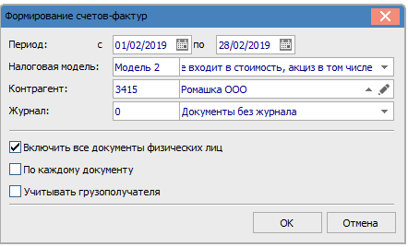
Рис 25. Условия формирования счета-фактуры за период

Работа режима зависит от учетной политики в сфере продаж данного предприятия: по отгрузке или по оплате.

Учетная политика По отгрузке
Для формирования счета-фактуры на отгрузку за указанный период по каждому контрагенту отбираются:
Документы, не имеющие ссылки на счета-фактуры:
- счета - накладные на продажу,
- акты выполненных работ,
- расходные товарные накладные, c видом операции продажа,
- возвратные накладные, имеющие ссылки на указанные расходные накладные.
По всем отобранным документам формируется документ, учитывающий по каждой позиции счета-фактуры разницу между суммой отгрузок и суммой возвратов. Датой формирования счета-фактуры является дата окончания периода. Ссылка на отгрузочный счет-фактуру по каждому контрагенту проставляется во все отобранные документы.
При настройке подсистемы на автоматическое формирование книги продаж (закладка Параметры модуля Настройка), система автоматически регистрирует записи в книгу продаж.
- счета-фактуры по предоплате отбираются:
- авансовые счета-фактуры, созданные ранее, не сторнированные на полные суммы.
Счета-фактуры сортируются в хронологическом порядке.
По данным авансовым счетам-фактурам формируются сторнировочные записи на суммы отгрузочного счета-фактуры. Метод формирования записей по предоплате зависит от настройки на закладке Параметры подсистемы Настройка: на основе счетов-фактур по произведенной отгрузке формируется либо сторно в книгу продаж; либо повторно зарегистрируется авансовый счет-фактуру записью в книгу покупок. Общая сумма сторнировочных записей исключается из общей суммы отгрузочного счета-фактуры по каждому контрагенту.
- Платежные документы по каждому контрагенту, имеющему документы реализации за обрабатываемый период:
- Платежи по банку;
- Платежи по кассе.
Документы сортируются в хронологическом порядке. По каждому платежу формируются отдельные авансовые счета-фактуры. В авансовых счетах-фактурах регистрируются записи по оплате и при соответствующей настройке проводятся в книгу продаж.
- Счета-фактуры по бартеру отбираются:
- Расходные накладные с видом операции бартер, не имеющие ссылки на счета-фактуры;
- Возвратные накладные, имеющие ссылки на указанные расходные накладные;
По всем отобранным документам формируется одна отгрузочная счет-фактура по бартеру, учитывающая по каждой позиции счета-фактуры разницу между суммой отгрузок и суммой возвратов. Датой формирования счета-фактуры является дата окончания периода.
Ссылка на отгрузочную счет - фактуру по каждому контрагенту проставляется во все отобранные документы.
При настройке подсистемы на автоматическое формирование книги продаж (закладка Параметры модуля Настройка), система автоматически регистрирует записи в книгу продаж.
Автоматическое формирование авансовых счетов фактур при учетной политике по отгрузке.
По пункту меню Реестр / Автоматическая разноска платежей на счета фактуры выполняется автоматическая разноска платежей.
При данной учетной политике разноска платежей на счета-фактуры не производится. Однако происходит автоматизация формирования авансовых счетов-фактур за период на остатки авансовых платежей, не покрытые отгрузками.
После запуска процедуры программа выполняет следующую последовательность действий:
- Отбирает все положительные счета-фактуры за период, разнесенные в книгу продаж на основе отгрузочных записей
- Сортирует отмеченные счета-фактуры по контрагентам, а внутри контрагента – по возрастанию дат
- По каждому контрагенту, по каждому отгрузочному счету-фактуре, отбираются все авансовые счета-фактуры, созданные до даты регистрации отгрузочного счета-фактуры в книге продаж, не отсторнированные на полную сумму. Авансовые счета-фактуры сортируются в хронологическом порядке. По этим авансовым счетам-фактурам формируются сторнированные записи на сумму отгрузочного счета-фактуры. Общая сумма сторнированных записей исключается из общей суммы каждого отгрузочного счета-фактуры. Остаток отгрузочных счетов-фактур, по которым не созданы сторнированные записи, накапливается для каждого контрагента.
- По каждому контрагенту, по которому накопленный остаток отгрузочных счетов фактур >0, отбираются все документы за этот период, которые рассматриваются как оплата по отгрузочному счету-фактуре (с учетом настроек пользователя), по которым не созданы авансовые счета-фактуры:
  - Платежи по банку
  - Платежи по кассе
  - Карточки инвентаризации приход-оплата
  - Акты взаимозачета, где данный контрагент фигурирует как дебитор
- Документы сортируются в хронологическом порядке. По документам набирается сумма оплат на оставшуюся сумму отгрузочных счетов-фактур. На платежи по банку и кассе, не вошедшие в эту сумму, формируются авансовые счета-фактуры.

Учетная политика По оплате
Для формирования за указанный период по каждому контрагенту:
- счета-фактуры на отгрузку отбираютсядокументы, не имеющие ссылки на счета-фактуры:
- расходные товарные накладные, c видом операции «продажа»,
- счета – накладные на продажу,
- акты выполненных работ,
- возвратные накладные, имеющие ссылки на указанные расходные накладные.
По всем отобранным документам формируется один отгрузочный счет-фактура, учитывающий по каждой позиции счета-фактуры разницу между суммой отгрузок и суммой возвратов. Датой формирования счета-фактуры является дата окончания периода. Ссылка на отгрузочный счет-фактуру по каждому контрагенту проставляется во все отобранные документы.
Для автоматической регистрации оплаты в процессе работы режима, в качестве документа оплаты по созданному счету-фактуре на отгрузку система рассматривает:
- все авансовые счета-фактуры, созданные ранее, не сторнированные на полные суммы. По этим авансовым счетам-фактурам формируются сторнированные записи на суммы отгрузочного счета-фактуры. Метод формирования записей по предоплате зависит от настройки на закладке Параметры подсистемы Настройка: на основе счетов-фактур по произведенной отгрузке система сформирует либо сторно в книгу продаж; либо повторно зарегистрирует авансовый счет-фактуру записью в книгу покупок. Общая сумма сторнированных записей исключается из общей суммы отгрузочного счета-фактуры по каждому контрагенту.
- платежные документы по расчетным счетам и кассе, не разнесенные на счета-фактуры. На основе отобранных платежных документов формируются записи по оплате на суммы отгрузочного счета-фактуры. В этом случае авансовый счет – фактура формируется на остаток суммы платежного документа.
- карточки инвентаризации с типом приход/оплата.
При настройке подсистемы на автоматическое формирование книги продаж (закладка Параметры модуля Настройка), автоматически регистрируются записи в книгу продаж.
- счета-фактуры по предоплате отбираются:
- остаток суммы платежного документа, не разнесенный на сумму отгрузочного счета-фактуры. На его основе формируется авансовый счет-фактура.
- документы оплаты по каждому контрагенту, имеющему документы реализации, за обрабатываемый период:
- Платежи по банку
- Платежи по кассе
Документы сортируются в хронологическом порядке. По каждому платежу формируются отдельные авансовые счета-фактуры. В авансовых счетах-фактурах регистрируются записи по оплате и при соответствующей настройке проводятся в книгу продаж.
- счета-фактуры по бартеру отбираются:
- расходные накладные c видом операции бартер, не имеющие ссылки на счета-фактуры;
- возвратные накладные, имеющие ссылки на указанные расходные накладные;
По всем отобранным документам формируется одна отгрузочная счет – фактура по бартеру, учитывающая по каждой позиции счета-фактуры разницу между суммой отгрузок и суммой возвратов. Датой формирования счета-фактуры является дата окончания периода. Ссылка на отгрузочную счет – фактуру по каждому контрагенту проставляется во все отобранные документы.
Для автоматической регистрации оплаты в процессе работы режима, в качестве документа оплаты по созданному счету-фактуре по бартеру рассматриваются:
- приходные товарные накладные с видом операции бартер по каждому контрагенту, не имеющие ссылки на счета-фактуры. На основе отобранных приходных документов формируются записи по оплате на суммы отгрузочной счета-фактуры.
При настройке подсистемы на автоматическое формирование книги продаж (закладка Параметры модуля Настройка) производится автоматическая регистрация записи в книгу продаж.
По итогам работы режима формирования счетов-фактур за период выдается диагностическое сообщение.
Автоматическая разноска платежей при учетной политике по оплате. Формирование авансовых счетов фактур на неразнесенный остаток
Автоматическая разноска производится из реестра счетов-фактур по перечню отмеченных счетов-фактур по пункту меню Реестр/ Автоматическая разноска платежей на счета – фактуры.
В предложенном списке документов оплаты окна Автоматическая разноска платежей отмечаются один или несколько документов, которые необходимо разнести на счета фактуры в качестве документов оплаты.
После запуска процедуры программа выполняет следующую последовательность действий:
- Из отмеченного списка отбирает положительные счета-фактуры по отгрузке, не разнесенные в книгу продаж на полную сумму (все остальные считаются отмеченными ошибочно и в разноске не участвуют);
- Сортирует отмеченные счета-фактуры по контрагентам, а внутри контрагента – по возрастанию дат;
- Отбирает все записи платежей, зарегистрированные по выпискам банка (вид операции поступление) по листам кассовой книги (вид операции – поступление), карточки инвентаризации (приход-оплата) и акты взаимозачета, имеющие не разнесенный остаток на счета-фактуры с учетом заданных пользователем параметров;
- Сортирует общий список документов по контрагентам (акты взаимозачета – по дебиторам), а внутри контрагента – по возрастанию дат;
- По каждому контрагенту:
  - На каждый счет-фактуру данного контрагента производит разноску платежей в хронологическом порядке по общему правилу, пока счет-фактура не окажется оплаченным на полную сумму или не кончатся не разнесенные платежи; если по платежу, который разносится на счет-фактуру, ранее был сформирован авансовый счет-фактура, он сторнируется по общему правилу. При формировании записей следует учитывать привязку журнала книги продаж к журналу счетов-фактур, в котором ведется работа;
  - Если оплачены все счет - фактуры и остались не разнесенные платежи по этому контрагенту, на не разнесенный остаток платежа по банковским и кассовым платежам формируется авансовый счет-фактура (при настройке соответствующего параметра).

Счет-фактура налогового агента

Формирование счета-фактуры налогового агента на аванс
Авансовый счет-фактуру формируется в подсистеме Учет денежных средств непосредственно при регистрации платежа.
При проведении платежа ставим галочку в поле НДС исчисляется покупателем (рис. 26)
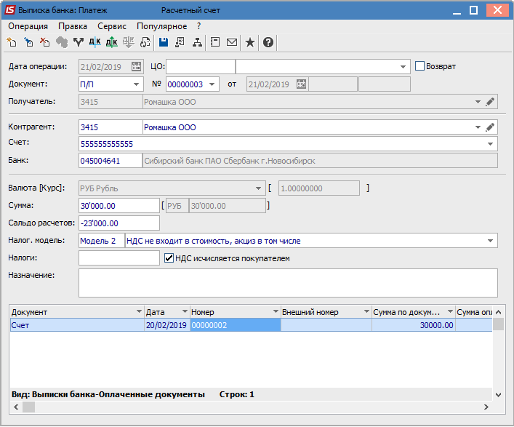
Рис. 26
Используя меню Операция / Налоги (рис. 27)

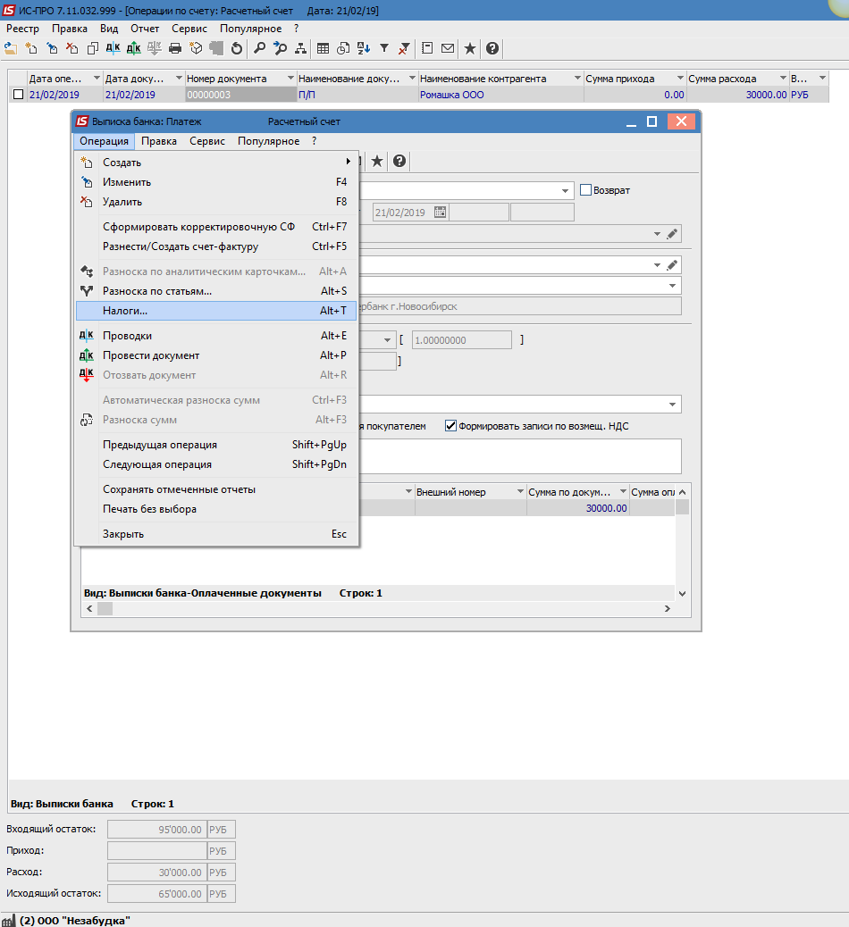
Рис. 27

Заполняем таблицу Налоги (рис.28)
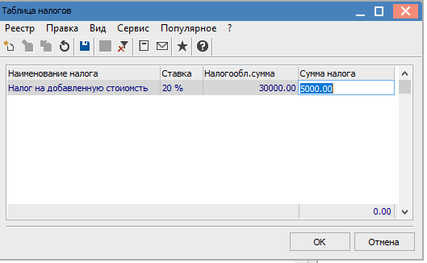
Рис. 28

После проведения платежа используем пункт меню Операция / Создать счет-фактуру:
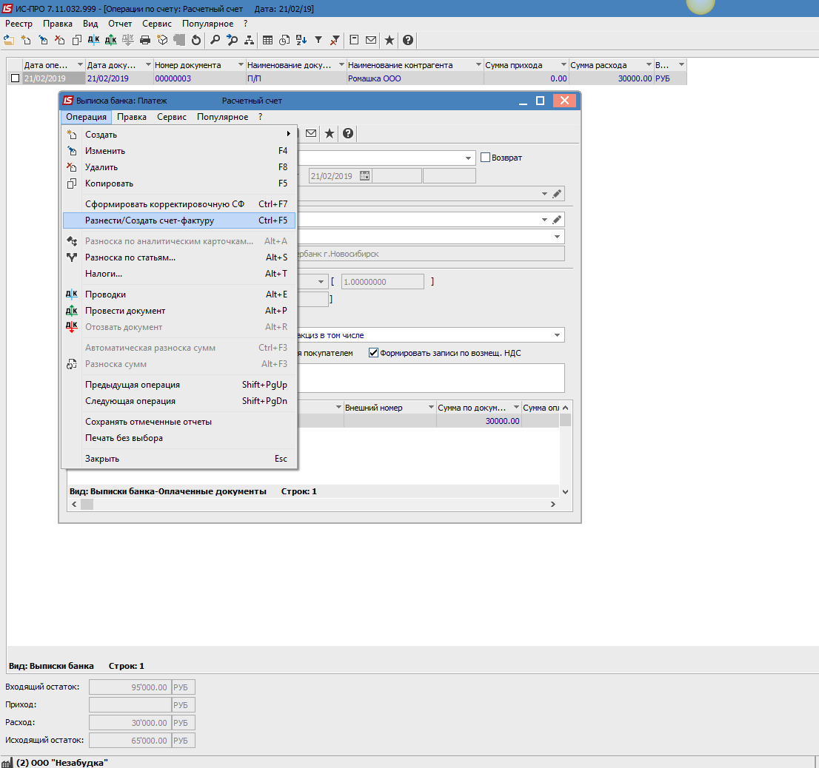
Рис. 29

При формировании счета-фактуры по предоплате о создании документа система уведомляет протоколом с указание номера счета-фактуры:
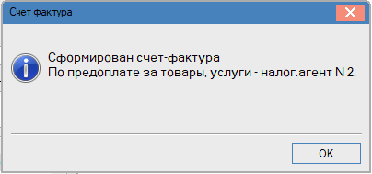
Рис. 30
Если в поле Формировать записи по возмещ. НДС стоит галочка, то созданный счет-фактура регистрируется и в книге покупок и в книге продаж (рис.31)
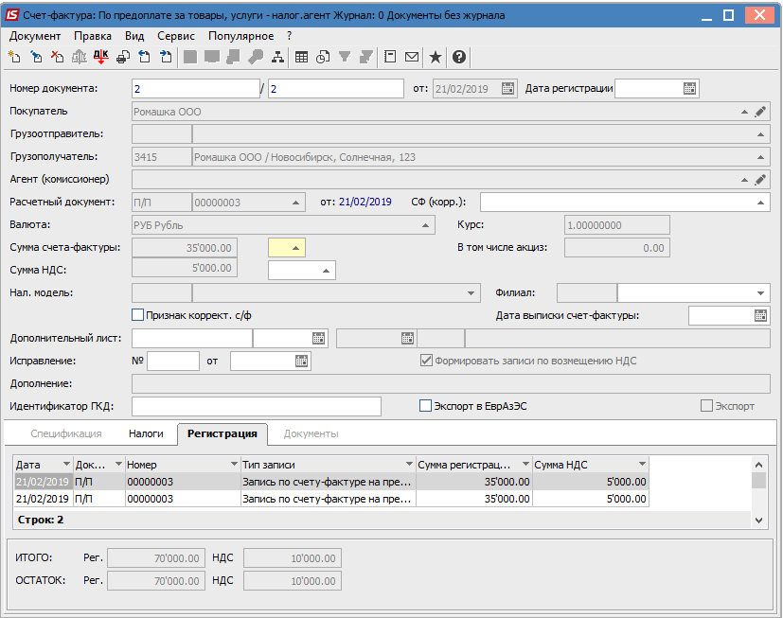
Рис. 31

Формирование счета-фактуры налогового агента на отгрузку

Счет-фактуру налогового агента по отгрузке удобно формировать в подсистеме Логистика / Управление закупками.
В документе отгрузки (приходной товарной накладной) активизируем поля НДС исчисляется покупателем и, при необходимости, Формировать записи по возмещению НДС (рис.32)
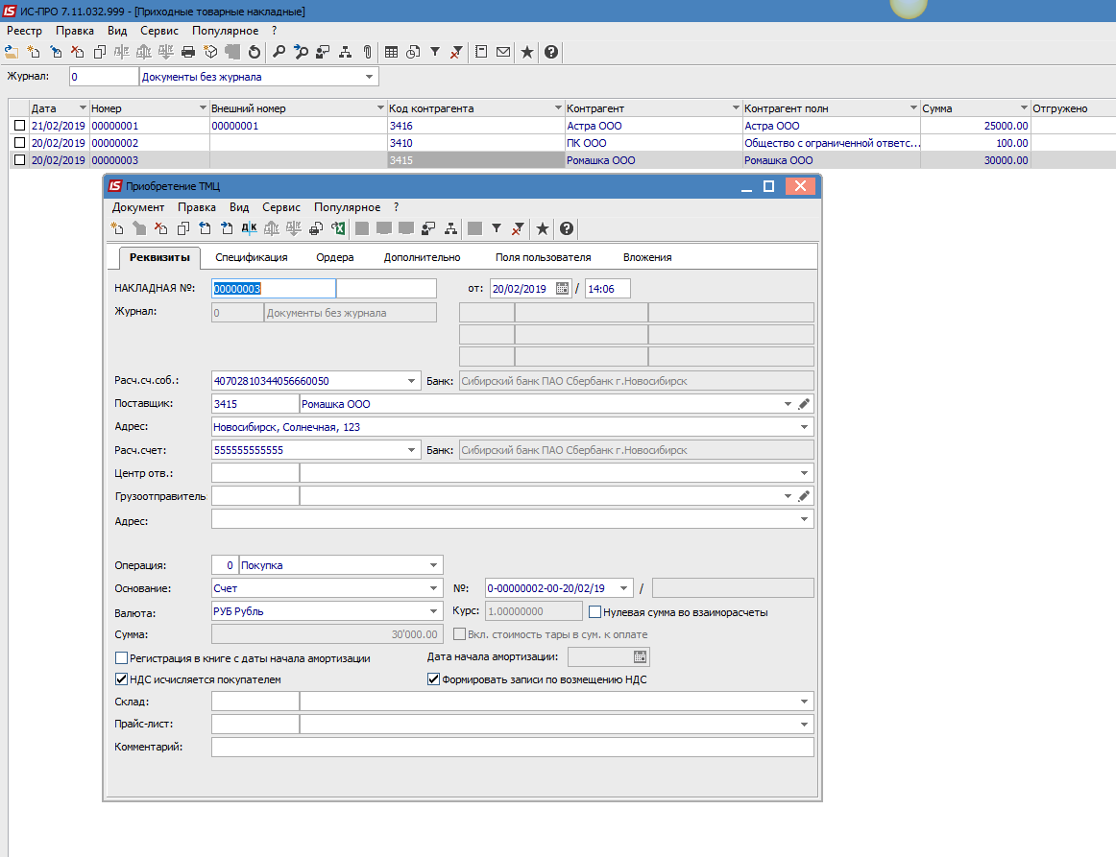
Рис.32

Используя меню Документ / Сформировать / Счет-фактуру налогового агента или комбинацией клавиш Ctrl+U (рис.33) создается счет-фактура.
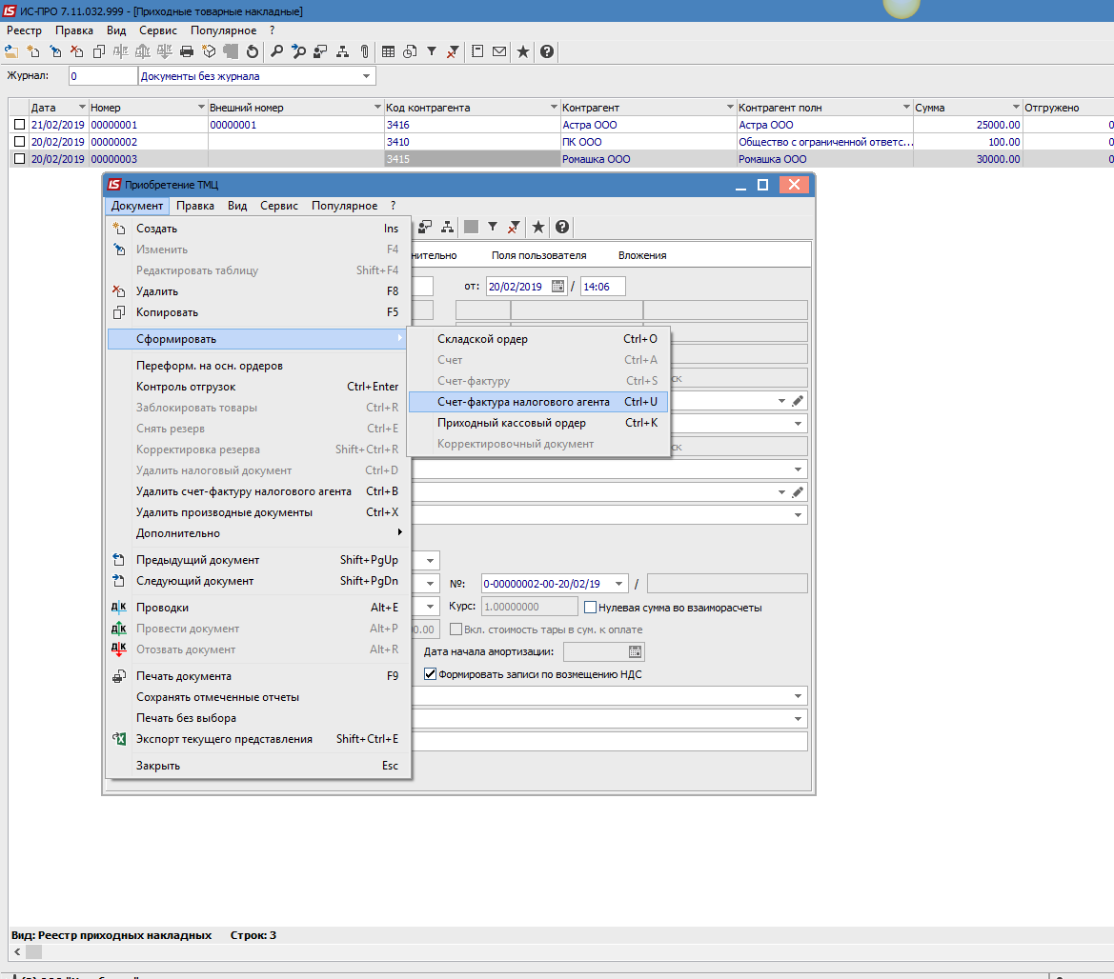
Рис. 33
Повторное нажатие комбинации клавиш позволяет войти в созданный счет фактуру (рис. 34) и внести необходимые изменения (рис. 35)
Удаление счета-фактуры возможно применением комбинации клавиш Ctrl+B или через меню Документ / удалить счет-фактуру налогового агента

Модуль Книга продаж
Модуль Книга продаж представляет собой реестр записей, сформированных пользователем или по счетам-фактурам. Каждая запись содержит следующие данные:
- Дата регистрации;
- Номер по счету-фактуре;
- Покупатель;
- Сумма НДС;
- Сумма с НДС.
Тип записи: отгрузка, аванс, сторно.
По пункту меню Реестр / Печать выполняется печать реестра документа.
По пункту меню Реестр / Печать документа выполняется печать документа.
По пункту меню Отчет / Формирование отчета выполняется формирование отчетов
В реестрах Книги покупок по комбинации клавиш Alt + E осуществляется просмотр проводок из реестра, при установленном на документ курсоре.

Формирование записей через Книгу продаж
Создание записи производится по пункту меню Реестр / Создать. В меню выбирается тип записи, и заполняются поля диалогового окна. В Книге продаж пользователем создаются записи:
- сторно по счету-фактуре на предоплату;
- запись по прочим продажам;
- запись по предоплате в книгу покупок.
Создание записи по прочим продажам не отличается от записи по прочим покупкам в книге покупок. Указываются дата записи, покупатель, примечание и в таблице налогов вводятся суммы к занесению в книгу продаж по каждой ставке налога отдельно. При необходимости ввода сторнирующей записи, указываются отрицательные суммы.
При создании записи сторно по счету-фактуре на предоплату указываются:
- дата записи;
- выбирается документ для сторнирования из списка предложенных еще не сторнированных полностью авансовых счетов-фактур;
- поле Покупатель заполнится автоматически;
- выбирается счет-фактура на отгрузку из предложенного списка. Оперативно пополняется список счетов-фактур по отгрузке, созданием необходимой счет – фактуры;
- при необходимости заполняется поле Примечание.
Запись в книге продаж производится со знаком минус. Сумма сформированной записи равна минимальной из двух сумм – остатка суммы авансового счета-фактуры, не сторнированного другими записями, и остатка суммы к занесению в книгу продаж счета-фактуры по отгрузке. Таблица Налоги заполнится автоматически: создаются записи на общую сумму сторнирования с разбиением по ставкам НДС в соответствии со ставками выбранного авансового счета-фактуры.
В счете-фактуре на предоплату запись показывается под названием Сторно по счету-фактуре со знаком минус. Остаток по счету-фактуре на предоплату показывается за вычетом зарегистрированных записей.
Формирование записи по предоплате в книгу покупок осуществляется аналогично с заполнением описанных выше полей.
В момент регистрации в книге покупок запись производится со знаком плюс. Таблица Налоги заполняется автоматически: создаются записи на общую сумму сторнирования с разбиением по ставкам НДС в соответствии со ставками выбранного авансового счета-фактуры.
В счете-фактуре на предоплату данная запись показывается под названием Запись в книгу покупок со знаком минус. Остаток по счету-фактуре на предоплату показывается так же, как по записям сторно, т.е. за вычетом записей с минусом в книге покупок.
По счету-фактуре на предоплату существуют и сторнировочные записи и записи в книгу покупок. Общая сумма записей сторно и записей в книгу покупок по счету-фактуре на предоплату не превышает сумму счету-фактуры на предоплату.
По счету-фактуре на продажу создается только один тип записей – или сторно или в книгу покупок.
В режиме работы с книгой продаж возможна корректировка записей, сформированных автоматически из режимов работы со счетами-фактурами. Для корректировки доступны поля: Дата записи, Дата оплаты, Примечание. При удалении записи отменяется ее регистрация в книге продаж, в разделе Регистрация счета-фактуры она остается.

Формирование записей в книгу продаж на основании счетов-фактур
В большинстве случаев записи для занесения в книгу продаж формируются автоматически на основании введенных счетов-фактур. Порядок их формирования зависит от вида счета-фактуры и от учетной политики предприятия.

- При работе подсистемы Счета-фактуры в автономном режиме формируется только одна запись по счету-фактуре.

Формирование записей по счетам-фактурам на отгрузку Учетная политика По отгрузке
Если расчетным документом для счета-фактуры является документ отгрузки, на закладке Регистрация запись к занесению в книгу продаж сформируется автоматически на полную сумму счета-фактуры.
Если в качестве расчетного документа указан отчет консигнатора, записи в книгу продаж формируются на сумму реализации по данному отчету консигнатора. В этом случае на закладке Регистрация запись к занесению в книгу продаж сформируется автоматически на полную сумму счета-фактуры.
Если в качестве расчетного документа указан счет, записи в книгу продаж формируются на сумму отгрузок по данному счету. Формирование записи к занесению в книгу продаж производится на закладке Регистрация. Из реестра документов отгрузки по покупателю, еще не зарегистрированных в других счетах-фактурах, выбирается необходимый документ отгрузки и по клавише Enter создается запись на основании данной отгрузки. Запись формируется на сумму отгрузки с разбиением по ставкам НДС, в соответствии со ставками НДС, в спецификации документа отгрузки.

- Данная операция выполняется и непосредственно из режима работы с документом отгрузки по пункту меню Документ/Сформировать/Счет-фактуру. Система выводит список всех незакрытых по отгрузке счетов-фактур. По клавиши Enter на выбранном счете-фактуре производится запись по документу в таблицу Регистрация.

Учетная политика По оплате
Учетная политика по оплате предполагает формирование записей в книгу продаж по мере получения оплаты на основании платежных документов.
Для этого на закладке Регистрация счета-фактуры производится регистрация оплаты:
- оплата по счету-фактуре;
- оплата бартером;
- возврат денежных средств.
При выборе варианта оплата по счету-фактуре, по клавише Enter предлагается реестр оплат, полученных от покупателя, и еще незарегистрированных в других счетах-фактурах. Для регистрации предлагается осуществить выбор документа оплаты:
- входящее платежное поручение;
- платежное требование;
- приходный ордер;
- извещение о поступлении валютной выручки;
- инвентаризация расчетов.
Режим показать всех контрагентов, позволяет зарегистрировать оплату данного счета-фактуры от третьего лица. Выбранный документ оплаты (или несколько документов оплаты) отмечается. Если к данному счету-фактуре относится только часть суммы платежного документа, в окне выбора указывается сумма оплаты, отнесенную на счет-фактуру.
По клавише Enter формируются записи к занесению в книгу продаж на сумму выбранной оплаты. Суммы НДС в записях разбиваются по ставкам в соответствии со ставками НДС, указанными в документах оплаты.

- Если на закладке Налоги данного счета-фактуры строки со ставкой НДС, указанной в документе оплаты, нет, или по ней сделаны записи в книгу продаж, новая запись формируется на сумму регистрируемой оплаты с разбиением по ставкам, которые определяются счетом-фактурой.
- Если на основании выбранной оплаты ранее был сформирован счет-фактура на предоплату, то в данный момент, кроме записи в счете-фактуре на отгрузку, автоматически создается сторнирующая запись по авансу. Она отражается на закладке Регистрация соответствующего счета-фактуры на предоплату.

В счете-фактуре по возврату покупателям, созданной в режиме формирования отрицательного счета-фактуры на продажу, при регистрации оплаты по счету-фактуре системой предлагается реестр оплат, полученных от покупателя, и полностью или частично зарегистрированных в других счетах-фактурах. На выбранном документе оплаты производится отметка, по клавише Enter формируются записи к занесению в книгу продаж. Запись формируется со знаком минус.
Во время дальнейшей работы с данным контрагентом в реестре счетов-фактур на продажу выбирается или создается счет-фактура на отгрузку и проводится регистрация оплаты по счету-фактуре. По клавише Enter предлагается реестр оплат, полученных от покупателя, и еще незарегистрированных в других счетах-фактурах.

- Поле Сумма остатка по выбранному документу рассчитывается как разница между суммой платежного документа и суммой, разнесенной по счетам-фактурам на отгрузку, увеличенная на сумму, разнесенную по возвратной накладной.

Аналогично система работает в ситуации при оформлении возврата по оплаченной реализации, когда счет-фактура по отгрузке зарегистрирован в книге продаж.
Формируя отрицательный счет-фактуру на возврат от покупателя, при регистрации оплаты выбирается платежный документ, разнесенный по счету-фактуре на отгрузку возвращаемого товара.
В окне выбор оплаты указываются документы оплаты по данному контрагенту.
Поле Разнесено по с/ф – указывается сумма оплаты, зарегистрированная в других счетах-фактурах.
Поле Выбрано – указывается общая сумма выбранных платежных документов.
При дальнейшей регистрации по данному контрагенту новых документов реализации производится формирование по ним счетов-фактур. В момент регистрации оплаты по счету-фактуре предлагается в списке документов оплаты платежное поручение с суммой остатка равной сумме возвратного счета-фактуры.
При выборе режима Оплата бартером в качестве документа оплаты предлагаются:
- отгрузочные документы;
- возвратные документы.
В этом случае предлагается список приходных товарных накладных с операцией типа бартер, а также список возвратных товарных накладных, по выбранному контрагенту. Предложенные документы не имеют ссылок на счета-фактуры.
Возвратные документы отображаются с минусом, и в момент регистрации сумма остатка неоплаченного счета-фактуры увеличивается на сумму возвратной накладной.
По клавише Пробел отмечается одна или несколько оплат. Если по данной счету-фактуре регистрируется не вся сумма, указанная в документе оплаты, указывается сумм регистрации.
Работа в счете-фактуре по возврату покупателям по операции бартер, созданная в режиме формирования отрицательного счета-фактуры на продажу по регистрации оплаты по счету-фактуре аналогична работе со счетом-фактурой по возврату покупателям.
- Режим возврат денежных средств предназначен для сторнирования возвратов денежных средств, зарегистрированных ранее в счетах-фактурах на продажу.
В счете-фактуре с зарегистрированной оплатой при выборе режима возврат денежных средств, по клавише Enter предлагается в окне Выбор платежей для возврата реестр оплат, возвращенных покупателям, и еще незарегистрированных в других счетах-фактурах. Для регистрации предлагается осуществить выбор документа оплаты.
Режим показать всех контрагентов, позволяет зарегистрировать возврат оплаты по данному счету-фактуре от третьего лица.
Отмечается одна или несколько оплат. Если по отмеченным документам регистрируется не вся сумма, указанная в документе оплаты, указывается сумма регистрации.
В момент регистрации выбранная сумма зарегистрируется со знаком минус.

Формирование записей по предоплате
Формирование записей к занесению в книгу продаж, по счетам-фактурам по предоплате за товары, услуги не зависит от выбранной учетной политики. На закладке Регистрация запись к занесению в книгу продаж сформируется автоматически на полную сумму счета-фактуры.
Регистрация записей в книге продаж выполняется автоматически при создании записи или пункту меню Документ / Запись в книгу продаж в зависимости от параметра Автоматическое формирование записей в книгу продаж.

Формирование записей по сторнированию предоплаты
Порядок регистрации счетов-фактур по отгрузке товара в счет полученного аванса предусматривается двумя методами:
- формировать сторно в книгу продаж;
- регистрация записи в книгу покупок.
При необходимости возможно ручное формирование записей любого метода из реестра записей книги продаж (см. п.2.4.1). Для автоматического сторнирования аванса настройка метода осуществляется на закладке Параметры подсистемы Настройка (см. п.2.2.3.4).
Формирование сторно в книгу продаж осуществляется в зависимости от учетной политики:

Учетная политика По отгрузке
Сторнирование предоплаты при учетной политике по отгрузке выполняется двумя способами.
- Запись по сторнированию предоплаты вводится непосредственно в книге продаж на основании двух счетов-фактур – на предоплату и на отгрузку в счет этой предоплаты (см. 2.4.1). Сформированная сторнирующая запись отражается на закладке Регистрация выбранной счет – фактуры на предоплату (выделена черным цветом, т.к. зарегистрирована в книге продаж). Если на момент формирования данной записи запись по отгрузке в счет сторнируемой предоплаты не была зарегистрирована в книге продаж, производится ее принудительная регистрация.
- Запись по сторнированию предоплаты проводится в подсистеме Учет денежных средств из модулей Выписка банка и Кассовая книга, при регистрации поступлений от контрагента.
После операции по регистрации платежа денежных средств по пункту меню Операция / Счет-фактура открывается окно Счета-фактуры. Оно состоит из Заголовка и двух закладок Счета-фактуры и Записи по документу.
Заголовок содержит поле Остаток платежа, в котором указывается общая сумма произведенной оплаты. В процессе регистрации отслеживается остаток суммы незарегистрированного платежа.
На закладке Счета-фактуры выводится список незакрытых счетов-фактур данного покупателя, зарегистрированных в книге продаж с указанием номера, даты и суммы счета-фактуры. Указывается также остаток неотсторнированного платежа. Тип записи: отгрузка. Отмечаются интересующие позиции, по клавише Enter сумма оплаты автоматически разнесется в выбранные счета-фактуры.
Режим показывать счета-фактуры всех контрагентов выводит список всех незакрытых счетов-фактур и позволяет зарегистрировать произведенную оплату покупателя в счете-фактуре сторонней организации.
Закладка Записи по документу автоматически регистрирует все счета-фактуры покупателей, по которым проведена частичная или полная оплата с зачетом данного авансового счета-фактуры, с указанием суммы зарегистрированной оплаты. Записи проводятся с указанием номера, даты регистрации и суммы документа, а также суммы НДС и типа записи: аванс, сторно. Установив курсор на любой из произведенных записей, просматривается документ, в котором зарегистрирована запись по данному счету-фактуре.

Учетная политика По оплате
Сторнирование предоплаты при учетной политике по оплате выполняется двумя способами.
- Из раздела Регистрация счета-фактуры на отгрузку, выполненную в счет данной предоплаты. Если при формировании записей по оплате в такой счете-фактуре выбирается платеж, по которому сделан счет-фактура на предоплату, то, кроме записи по оплате, автоматически создается и сторнирующая запись. Она отражается на закладке Регистрация счета-фактуры на предоплату.
Регистрация этих записей в книге продаж выполняется автоматически при создании записи или из пункта меню Документ / Запись в книгу продаж в соответствующих документах (в зависимости от параметра Автоматическое формирование записей в книгу продаж).
- Вводится сторнирующая запись непосредственно в книге продаж аналогично тому, как это делается при учетной политике по отгрузке (см. выше). Если в счете-фактуре на отгрузку еще не сформирована запись о регистрации оплаты, она автоматически создается и регистрируется в книге продаж.

Формирование записей по счетам-фактурам на безвозмездную передачу
Формирование записей к занесению в книгу продаж по данным счетам-фактурам не зависит от выбранной учетной политики. В качестве расчетного документа для таких счетов-фактур всегда выбирается документ отгрузки. На закладке Регистрация формируется автоматически запись к занесению в книгу продаж на полную сумму счета-фактуры.
Регистрация в книге продаж выполняется автоматически при создании записи или из пункта меню Документ / Запись в книгу продаж в зависимости от параметра Автоматическое формирование записей в книгу продаж.

Формирование записей по счетам-фактурам по поступлению прочих денежных средств
Создание записей к занесению в книгу продаж по данным счетам-фактурам не зависит от выбранной учетной политики. На закладке Регистрация запись к занесению в книгу продаж сформируется автоматически на полную сумму счета-фактуры.
Регистрация записи в книге продаж выполняется автоматически при создании записи или из пункта меню Документ / Запись в книгу продаж в зависимости от параметра Автоматическое формирование записей в книгу продаж.
Использование двух ставок налога по НДС
В книге продаж существует графа для отображения операций по ставке НДС 18 %. Для НДС, начисленного по ставке 20 %, предусмотрена отдельная графа, которая используется только для завершения расчетов по товарам (работам, услугам) отгруженным (выполненным, оказанным) до 1 января 2004 г.
Кроме этого, книга дополняется данными о КПП (код причины постановки на учет).
В справочнике Виды налогов для ставки НДС 20% устанавливается код КПМ равным 4. Ставка 18% должна оставаться с кодом КПМ равным 1.
При использовании старых форм книги покупок-продаж ставку КПМ менять нельзя, так как операции по ставке НДС 20% не попадут в книгу покупок-продаж.

Модуль Журнал учета хозяйственных операций

Общие сведения
Формирование проводок по операциям по движению денежных средств производится в модуле Журнал учета хозяйственных операций.
Модуль представляет собой реестр операций по учету денежных средств по видам операций. Выбор вида операции производится в поле Группа. В целях удобства обработки большого количества информации реестр выводится помесячно. Выбор месяца производится в поле За период.
В реестре отражаются все операции указанного типа за выбранный месяц. В нижнем окне отражаются проводки, сформированные по документу за определенную операцию. Просмотр основной информации об операции без права ее корректировки производится по клавише Enter.
Альтернативный вид просмотра реестра – в виде реестра проводок производится по пункту меню Вид / Реестр проводок. В данном представлении отображаются все проводки, сформированные и проведенные в Главный журнал за выбранный месяц по подсистеме Учет денежных средств.
Настраивается вид реестра в Журнале операций по пункту меню Вид / Настройка вида. В системе всегда присутствует Вид по умолчанию.
По пункту меню Реестр / Печать осуществляется печать реестра проводок. Для этого выбирается пункт меню Вид / Реестр проводок
Выполняется сортировка журналов банковских, кассовых и авансовых документов по наименованию.

Формирование проводок
Система предусматривает два режима формирования проводок: по документу и в пакетном режиме. Режим формирования устанавливается в модуле Настройка подсистемы Главная книга выбором соответствующего значения параметра Формирование проводок.

Формирование проводок в пакетном режиме.
При установке для подсистемы Счета-фактуры пакетного режима, формирование проводок по операциям подсистемы выполняется в модуле Журнал учета хозяйственных операций.
Для создания/корректировки проводок по текущему документу в нижнем окне по пункту меню Реестр / Изменить открывается окно создания/корректировки проводок. Выбирается типовая операция для автоматического формирования проводок (подробно о работе с окном проводок см. Руководство пользователя Раздел 2 Бухгалтерский и налоговый учет).
Для работы с большим количеством однотипных документов применяется режим групповой обработки документов. Документы для групповой обработки отмечаются по клавише Пробел или по пункту меню Правка / Отметить / Отметить все / Снять отметки. Затем по пункту меню Реестр / Групповая операция… из предложенного списка выбирается типовая операция. Все отмеченные документы автоматически обработаются в соответствии с алгоритмом выбранной типовой операции. При этом формирование проводок по выбранной типовой операции производится независимо от того, были ли по данному документу ранее введены какие-либо проводки. Исключение составляют документы, отправленные в Главный журнал. Проводки по таким документам не изменяются.

Формирование проводок по документу
Формирование проводок выполняется непосредственно при создании и записи документа. Для этого в модуле Настройка подсистемы Главная книга для подсистемы Учет денежных средств устанавливается режим формирования проводок По документу. При работе с операциями денежных средств (банковскими, кассовыми или по авансовым расчетам) вызывается окно создания проводок по пункту меню Документ / Проводки.

- Режим автоматического вызова окна проводок при записи операции. Включается непосредственно в реестре операций (банковских, кассовых или авансовых расчетов) по пункту меню Реестр / Автоматическое форм. проводок.
- При установленном режиме формирования проводок по документу возможность формировать проводки в модуле Журнал учета хозяйственных операций (см. п. 2.5.2.1) также поддерживается.

Проведение документов в Главный журнал
При корректировке документа сначала формируются черновики проводок. Для их появления в подсистеме Главная книга, документы необходимо отправить в Главный журнал. После отправки проводки по документу появляются в Главном журнале. При этом не исправляются документ и выполненные по нему проводки. Отправленные документы выделяются в реестре черным цветом.
Система предоставляет два режима проведения документов – в пакетном режиме и по документу. Режим формирования устанавливается в модуле Настройка подсистемы Главная книга выбором соответствующего значения на закладке Параметры в поле Отправка.

Отправка в Главный журнал по документу
В реестре операций модуля Журнал учета хозяйственных операций отмечаются документы для отправки (клавиша Пробел или один из пунктов меню Правка / Отметить / Отметить все / Снять отметки) и по пункту меню Реестр / Провести документ проводится документ. При этом проверяется корректность проводок по документам. Документ не проводится в Главный журнал при отсутствии по нему проводки или возникновении ошибки при их автоматическом формировании (не заполнен счет или аналитика). В этом случае выводится протокол работы.
Операция Отозвать документ производится по пункту меню Реестр / Отозвать документ.
Аналогично проводятся документы в Главный журнал непосредственно из модуля Книга покупок или из модуля Книга продаж при режиме формирования проводок По документу.

- При установлении реестре операций режима Автоматического формирования проводок, отправка документа в Главный журнал производится автоматически при записи документа с проводками.

Отправка в Главный журнал в пакетном режиме
Пакетный режим отправки упрощает процедуру групповой обработки документов. При таком режиме, программа предлагает провести документы в Главный журнал. При этом автоматически проверяется корректность проводок. Документы с некорректными проводками или без проводок не проводятся, информация о таких документах выводится в специальный протокол.

Отзыв документов из Главного журнала
Корректировка данных документа и его проводок, проведенных в Главный журнал, запрещается. Для внесения исправлений в проведенный документ, производится отзыв отмеченного документа по пункту меню Реестр / Отозвать документ.

- Запрещается отзыв документа из Главного журнала, при закрытии соответствующего периода в подсистеме Главная книга.

Модуль Отчеты
Данный модуль предназначен для работы со всеми отчетами модуля в одном месте. Модуль удобен при первичном формировании списка отчетов и корректировки форм и при формировании учетной документации за день, месяц или другой период. Работа с отчетами более полно описана в Руководстве администратора.
Для корректного формирования отчета Книга продаж реализована возможность использования Кода КПМ для нумерации ставок НДС в справочнике Виды налогов подсистемы Общие справочники.
Перед формированием отчета необходимо указать нумерацию ставки НДС в соответствии с идентификаторами полей отчета.
Соответственно нумерация ставок НДС вводится в справочнике Виды налогов подсистемы Общие справочники в окне Ввод /редактирование ставки налога.

